TRƯỜNG ĐẠI HỌC SÀI GÒN
KHOA CÔNG NGHỆ THÔNG TIN

BÁO CÁO ĐỒ ÁN
Học phần: Đồ án chuyên ngành
Đồ án: Xây dựng ứng dụng quản lý
lịch trình cá nhân

Sinh viên thực hiện:
Vũ Mạnh Tuấn - 3121410564

Giảng viên hướng dẫn: Nguyễn Tuấn Đăng

TP. Hồ Chí Minh, tháng 12 năm 2025
LỜI CẢM ƠN

Em xin chân thành gửi lời cảm ơn đến tập thể quý Thầy Cô trong khoa Công nghệ thông tin Trường Đại Học Sài Gòn đã giúp cho chúng em có những kiến thức cơ bản làm nền tảng để thực hiện đồ án này. Đặc biệt, em xin gởi lời cảm ơn và lòng biết ơn sâu sắc nhất tới thầy Nguyễn Tuấn Đăng, giảng viên môn “Đồ án chuyên ngành”. Thầy đã trực tiếp hướng dẫn tận tình, sửa chữa và đóng góp nhiều ý kiến quý báu giúp em hoàn thành tốt báo cáo môn học của mình. Trong thời gian một học kỳ thực hiện đề tài, em đã vận dụng những kiến thức nền tảng đã được tích lũy đồng thời kết hợp với việc học hỏi và nghiên cứu những kiến thức mới. Từ đó em đã vận dụng tối đa những gì đã thu thập được để hoàn tất một báo cáo đồ án tốt nhất.

Tuy nhiên, trong quá trình thực hiện, em không tránh khỏi những thiếu sót. Chính vì vậy, nhóm chúng em rất mong muốn nhận được những sự góp ý từ Thầy, nhằm hoàn thiện những kiến thức để em có thể học tập thêm và đó cũng là hành trang tốt nhất để em thực hiện tiếp các đề tài khác trong tương lai.

Em xin chân thành cám ơn thầy.

Mục Lục:
Chương 1: Giới thiệu và mục tiêu 1
1.1. Giới thiệu 1
1.2. Mục tiêu 2
Chương 2: Phân tích yêu cầu 3
2.1. Yêu cầu chức năng 3
2.2. Yêu cầu phi chức năng 5
2.3. Phạm vi hệ thống 6
Chương 3: Thiết kế hệ thống 7
3.1. Kiến trúc hệ thống 7
3.2. Sơ đồ hệ thống 9
3.3. Sơ đồ Flowchart 10
3.4. Thiết kế chi tiết các module 10
3.4.1. Module tiền xử lý 10
3.4.2. Module phân tích thời gian 10
3.4.3. Module phân tích địa điểm 11
3.4.4. Module phân tích nhắc trước 12
3.4.5. Module tổng hợp dữ liệu 12
3.4.6. Module nhắc nhở tự động 12
3.4.7. Module giao diện người dùng 12
Chương 4: Giải pháp NLP 13
4.1. Giới thiệu về NLP 13
4.2. Ứng dụng 14
4.3. Lợi ích 17
4.4. Nhược điểm và hạn chế 18
Chương 5: Triển khai và kết quả 20
5.1. Cấu trúc dự án 20
5.2. Môi trường triển khai 21
5.3. Quy trình triển khai 21
5.4. Kết quả 41
Chương 6: Đánh giá hiệu suất 43
Chương 7: Hướng dẫn cài đặt và sử dụng 51
7.1. Cấu trúc thư mục 51
7.2. Hướng dẫn cài đặt hệ thống 52
7.3. Hướng dẫn sử dụng hệ thống 53
Chương 8: Kết luận 56
8.1. Kết luận 56
8.2. Hướng phát triển 57
Tài liệu tham khảo 59
Phụ lục 60

Chương 1: Giới thiệu và mục tiêu

Giới thiệu
Trong bối cảnh khối lượng công việc, cuộc hẹn và hoạt động cá nhân ngày càng gia tăng trong đời sống hiện đại, nhu cầu tổ chức, theo dõi và tối ưu hóa lịch trình trở nên vô cùng quan trọng. Sự phát triển của các nền tảng trực tuyến, thiết bị thông minh và mô hình làm việc linh hoạt đã khiến người dùng phải xử lý số lượng lớn thông tin mỗi ngày, bao gồm nhắc nhở, sự kiện, nhiệm vụ và các kế hoạch dài hạn. Việc quản lý thủ công bằng giấy tờ hoặc ứng dụng truyền thống đôi khi không còn đáp ứng hiệu quả, đặc biệt khi yêu cầu tính tự động hóa và khả năng truy cập đa nền tảng ngày càng cao.
Ứng dụng quản lý lịch trình cá nhân đóng vai trò như một công cụ mạnh mẽ giúp người dùng kiểm soát thời gian, giảm thiểu quên hẹn, tăng hiệu suất làm việc và cải thiện chất lượng cuộc sống. Tuy nhiên, để xây dựng một hệ thống hoạt động hiệu quả, ứng dụng cần có khả năng xử lý dữ liệu linh hoạt, tương tác thuận tiện và đặc biệt là hỗ trợ các chức năng thông minh như nhắc lịch, tìm kiếm, lọc sự kiện, trực quan hóa dữ liệu hoặc đồng bộ hóa theo thời gian thực.
Dựa trên nhu cầu đó, đề tài “Xây dựng ứng dụng quản lý lịch trình cá nhân (Tiếng Việt)” được thực hiện nhằm phát triển một hệ thống hỗ trợ người dùng tạo, cập nhật và theo dõi các sự kiện trong lịch trình của mình một cách dễ dàng và trực quan. Ứng dụng cung cấp giao diện thân thiện, hỗ trợ nhập liệu tự nhiên bằng tiếng Việt, tích hợp chức năng nhắc nhở tự động, tìm kiếm theo từ khóa, cũng như xuất dữ liệu phục vụ lưu trữ hoặc chia sẻ.
Bên cạnh đó, đề tài giúp tiếp cận quy trình xây dựng một ứng dụng hoàn chỉnh, bao gồm thiết kế cơ sở dữ liệu, xử lý ngôn ngữ tự nhiên ở mức cơ bản, quản lý giao diện người dùng, lập lịch tác vụ và triển khai hệ thống theo mô hình hiện đại. Đây là cơ hội để vận dụng kiến thức về lập trình, phân tích yêu cầu và phát triển phần mềm vào một ứng dụng có tính thực tiễn cao, phù hợp với nhu cầu sử dụng hằng ngày.

Mục tiêu
Đồ án này tập trung vào việc xây dựng một ứng dụng quản lý lịch trình cá nhân hỗ trợ tiếng Việt, có khả năng hoạt động ổn định, thân thiện với người dùng và dễ dàng tích hợp vào các hệ thống thực tế. Hệ thống hướng đến khả năng tiếp nhận – xử lý – tổ chức các sự kiện trong lịch trình một cách tự động, đồng thời cung cấp giao diện trực quan, nhắc nhở hiệu quả và hỗ trợ tìm kiếm thông minh. Để đạt được điều đó, đồ án đề ra các mục tiêu cụ thể sau:
- Tìm hiểu lý thuyết và công nghệ nền tảng
- Nghiên cứu mô hình và yêu cầu của các hệ thống quản lý lịch hiện đại.
- Tìm hiểu các thư viện và công nghệ phục vụ xây dựng ứng dụng như Streamlit, SQLite, Scheduler, xử lý ngôn ngữ tự nhiên cơ bản.
- Khảo sát các phương pháp nhắc lịch, đồng bộ hóa thời gian thực và tổ chức dữ liệu sự kiện.
- Xây dựng quy trình xử lý dữ liệu lịch trình
- Đề xuất cấu trúc lưu trữ sự kiện: tên sự kiện, thời gian bắt đầu, thời gian kết thúc, địa điểm, thời gian nhắc nhở.
- Xây dựng cơ chế chuẩn hóa đầu vào tiếng Việt: phân tích câu lệnh, trích xuất ngày – giờ – thời lượng từ văn bản nhập.
- Phát triển cơ chế phát hiện từ khóa thời gian như “chiều mai”, “thứ bảy tuần tới”, “ngày 15/12”…
- Tối ưu hóa quá trình tìm kiếm sự kiện.
- Xây dựng các chức năng cốt lõi của ứng dụng
- Xây dựng pipeline xử lý sự kiện: nhập liệu → phân tích → lưu trữ → nhắc nhở.
- Thiết kế chức năng thêm, sửa, xóa sự kiện với giao diện đơn giản, dễ thao tác.
- Xây dựng tính năng nhắc lịch tự động theo thời gian thực, hỗ trợ nhiều mức độ nhắc trước.
- Tích hợp công cụ tìm kiếm sự kiện

- Phát triển giao diện trợ lý quản lý lịch trình
- Thiết kế giao diện trực quan, hỗ trợ nhập bằng văn bản tiếng Việt.
- Hiển thị danh sách sự kiện theo dạng danh sách rõ ràng và dễ theo dõi.
- Tối ưu trải nghiệm người dùng.
- Hỗ trợ xuất dữ liệu ra JSON để lưu trữ hoặc chia sẻ.
- Kiểm thử và đánh giá hệ thống
- Tiến hành kiểm thử với nhiều dạng dữ liệu đầu vào: ngày giờ chuẩn, ngày giờ viết tự nhiên, câu lệnh không dấu, câu chứa tiếng lóng thời gian…
- Đánh giá độ chính xác của việc nhận diện thời gian và mức độ ổn định của cơ chế nhắc lịch.
- Phân tích ưu – nhược điểm của hệ thống và chất lượng trải nghiệm người dùng.
- Đề xuất giải pháp mở rộng trong tương lai như tích hợp NLP nâng cao, đồng bộ đa thiết bị hoặc phát triển ứng dụng di động.

Chương 2: Phân tích yêu cầu

2.1. Yêu cầu chức năng
Hệ thống quản lý lịch trình cá nhân cần đáp ứng đầy đủ các yêu cầu chức năng sau để đảm bảo hoạt động chính xác, ổn định và thân thiện với người dùng.
Nhận đầu vào từ người dùng

- Hệ thống phải cho phép người dùng nhập thông tin sự kiện cá nhân một cách linh hoạt và tự nhiên. Đầu vào có thể là các mô tả về cuộc hẹn, công việc cần làm, thời gian diễn ra sự kiện hoặc các ghi chú kèm theo. Cụ thể:

- Người dùng có thể nhập nội dung sự kiện trực tiếp thông qua ô văn bản hoặc các trường nhập liệu có sẵn trên giao diện.
- Hệ thống cần hỗ trợ nhiều cách diễn đạt thời gian theo tiếng Việt như: “chiều mai họp”, “thứ hai tuần tới”, “3 giờ nữa”…
- Hệ thống phải chấp nhận các dạng câu linh hoạt, bao gồm câu có hoặc không có dấu, câu viết tự nhiên, câu ngắn gọn hoặc câu diễn đạt không chuẩn.
- Hệ thống cần đảm bảo không gây lỗi khi người dùng nhập dữ liệu sai chính tả nhẹ, thiếu ký tự hoặc dùng ngôn ngữ thông dụng trên mạng.

- Mục tiêu của phần này là đảm bảo mọi loại mô tả sự kiện tiếng Việt đều có thể được hệ thống tiếp nhận và xử lý trơn tru.

Tiền xử lý và phân tích thông tin
- Để xác định thời gian và nội dung sự kiện chính xác, dữ liệu đầu vào cần được xử lý và chuẩn hóa trước khi lưu trữ. Các bước tiền xử lý bao gồm:
- Chuẩn hóa Unicode để đảm bảo việc phân tích và trích xuất thông tin thời gian không gặp sai lệch do lỗi mã hóa.
- Loại bỏ ký tự nhiễu: ký tự lạ, ký tự đặc biệt không liên quan, khoảng trắng dư, emoji hoặc các ký tự không phục vụ cho việc hiểu nội dung.
- Chuẩn hóa văn bản: chuyển về dạng dễ phân tích, sửa lỗi viết tắt phổ biến như“t7”, “cn”, “mai”, “trưa nay”,… và tối ưu hoá dạng câu tiếng Việt.
- Nhận diện thông tin thời gian: ngày, giờ, thời lượng, từ khóa thời gian như “ngày mai”, “tuần tới”, “10 phút nữa”.
- Trích xuất nội dung chính của sự kiện.
- Khâu tiền xử lý này đóng vai trò quan trọng trong việc đảm bảo hệ thống hiểu đúng yêu cầu người dùng và lưu trữ sự kiện chính xác.
Quản lý sự kiện

- Sau khi thông tin đầu vào được phân tích, hệ thống phải xử lý và quản lý sự kiện theo các yêu cầu sau:
- Cho phép tạo mới sự kiện với đầy đủ thông tin: tên sự kiện, thời gian bắt đầu và kết thúc, địa điểm, thời gian nhắc nhở.
- Hệ thống cần hỗ trợ chỉnh sửa, cập nhật và xoá sự kiện theo yêu cầu của người dùng.
- Lưu trữ sự kiện vào cơ sở dữ liệu để đảm bảo tính bền vững và không mất dữ liệu.
- Hỗ trợ đặt nhắc nhở cho từng sự kiện, bao gồm nhiều mức: trước 5 phút, 10 phút, 1 giờ,…
- Đảm bảo hệ thống luôn xử lý đúng thời gian thực để gửi thông báo nhắc lịch chính xác.
- Yêu cầu này giúp hệ thống hoạt động như một công cụ quản lý lịch trình hoàn chỉnh, đáp ứng nhu cầu cá nhân hằng ngày.
Hiển thị thông tin trực quan
- Để cải thiện trải nghiệm người dùng, hệ thống cần trình bày dữ liệu lịch trình rõ ràng và dễ theo dõi:
- Hiển thị danh sách sự kiện dưới dạng danh sách.
- Cung cấp chức năng tìm kiếm sự kiện theo tên.
- Đảm bảo giao diện rõ ràng, dễ thao tác và phản hồi nhanh.

2.2. Yêu cầu phi chức năng
Bên cạnh các yêu cầu chức năng cốt lõi, hệ thống quản lý lịch trình cá nhân cần đáp ứng một tập hợp các yêu cầu phi chức năng nhằm đảm bảo khả năng vận hành thực tế, độ ổn định và mang lại trải nghiệm người dùng tốt nhất. Các yêu cầu được mô tả chi tiết như sau:
Hiệu năng
- Hệ thống phải đảm bảo tốc độ phản hồi nhanh, trong đó thời gian xử lý và cập nhật mỗi sự kiện (tạo, sửa, xoá) không vượt quá 1–2 giây trong điều kiện hoạt động bình thường.
- Ứng dụng cần xử lý hiệu quả danh sách sự kiện có quy mô từ ít đến trung bình mà vẫn duy trì tốc độ hiển thị và tìm kiếm ổn định.
- Việc tải dữ liệu và khởi chạy hệ thống cần được tối ưu để người dùng có thể sử dụng ứng dụng ngay mà không gặp tình trạng giật, lag hay chờ đợi lâu.
Độ chính xác
- Hệ thống phải xác định và xử lý thời gian diễn ra sự kiện một cách nhất quán và chính xác đối với nhiều dạng diễn đạt tiếng Việt khác nhau như “ngày mai”, “tuần sau”, “8h sáng”, “3 giờ nữa”.
- Kết quả phân tích đầu vào cần được chuẩn hóa để giảm nhầm lẫn, đặc biệt ở các câu mô tả không rõ ràng hoặc viết không dấu.
- Mọi sự kiện lưu vào cơ sở dữ liệu phải đảm bảo đúng thông tin thời gian và nội dung, tránh trùng lặp hoặc sai lệch.
Độ tin cậy
- Hệ thống phải vận hành ổn định, hạn chế tối đa lỗi phát sinh khi người dùng nhập văn bản không chuẩn, diễn đạt thiếu thông tin hoặc chứa ký tự đặc biệt.
- Khi xảy ra lỗi (ví dụ: không thể nhận diện thời gian, lỗi đọc dữ liệu hoặc lỗi từ bộ lịch trình nhắc nhở…), hệ thống cần hiển thị thông báo rõ ràng, dễ hiểu và không làm gián đoạn toàn bộ ứng dụng.
- Ứng dụng phải đảm bảo không bị treo khi chạy nền để gửi thông báo nhắc lịch trong thời gian dài.
Khả năng mở rộng và bảo trì
- Mã nguồn phải được tổ chức rõ ràng, dễ hiểu và có tính module hóa để hỗ trợ nâng cấp và bảo trì lâu dài.
- Hệ thống cần được thiết kế theo hướng linh hoạt, cho phép:
- Thay đổi hoặc nâng cấp bộ phân tích thời gian tiếng Việt.
- Bổ sung các tính năng mới như đồng bộ đa thiết bị, chia sẻ sự kiện hoặc lịch nhóm.
- Mở rộng giao diện mà không ảnh hưởng đến logic xử lý sự kiện.
- Cơ sở dữ liệu cần hỗ trợ mở rộng khi số lượng sự kiện tăng lên, đồng thời đảm bảo tốc độ truy xuất ổn định trong thời gian dài.

2.3. Phạm vi hệ thống
Hệ thống được xây dựng trong khuôn khổ đồ án tập trung vào việc triển khai một ứng dụng quản lý lịch trình cá nhân hoàn chỉnh, bao gồm toàn bộ quy trình từ tiếp nhận thông tin sự kiện, phân tích thời gian, lưu trữ dữ liệu cho đến nhắc lịch và hiển thị lịch trình cho người dùng. Cụ thể, phạm vi của hệ thống bao gồm:
Nội dung nằm trong phạm vi thực hiện:
- Xây dựng trợ lý quản lý lịch trình cá nhân có khả năng nhận đầu vào dưới dạng mô tả sự kiện bằng tiếng Việt.
- Thiết kế và triển khai xử lý thông tin bao gồm các bước chuẩn hóa văn bản, nhận diện thời gian, trích xuất nội dung sự kiện và lưu trữ.
- Phát triển cơ chế nhắc lịch tự động dựa trên thời gian sự kiện và các mức nhắc nhở do người dùng lựa chọn.
- Xây dựng giao diện người dùng cho phép thêm, chỉnh sửa, xoá và xem lịch trình cá nhân.
- Hỗ trợ kiểm thử, đánh giá và tối ưu hệ thống trong phạm vi yêu cầu của đề tài.

Nội dung không thuộc phạm vi:
- Hệ thống không hỗ trợ phân tích hoặc quản lý lịch trình cho ngôn ngữ khác ngoài tiếng Việt.
- Không tích hợp trực tiếp với các nền tảng bên ngoài như Google Calendar, Outlook Calendar, Zalo hay Facebook.
- Không xử lý đồng bộ dữ liệu trên nhiều thiết bị hoặc nhiều người dùng trong cùng một tài khoản.
- Không tập trung vào xử lý lịch trình ở quy mô lớn hoặc hỗ trợ nhóm người dùng.
- Không xây dựng thuật toán NLP nâng cao để hiểu sự kiện phức tạp ở mức cao, mà chỉ xử lý trong phạm vi nhận diện nội dung cơ bản phục vụ mục đích cá nhân.

Chương 3: Thiết kế hệ thống
Trong phần này, ta sẽ xác định cách thức triển khai, các thành phần chính, mối quan hệ giữa chúng và luồng dữ liệu từ đầu vào đến đầu ra. Hệ thống quản lý lịch trình cá nhân được thiết kế với các thành phần như sau:

3.1. Kiến trúc hệ thống
Hệ thống được xây dựng theo kiến trúc ba tầng cơ bản, bao gồm:
- Tầng giao diện người dùng (UI Layer)
  - Cho phép người dùng tạo, chỉnh sửa, xoá và xem danh sách các sự kiện như cuộc họp, lịch hẹn, công việc.
  - Hỗ trợ người dùng nhập nội dung bằng tiếng Việt, ví dụ: “Nhắc tôi họp lúc 8 giờ tối mai”.
  - Hiển thị danh sách sự kiện theo dạng thẻ.
  - Tầng này có thể triển khai dưới dạng Web app Streamlit.
  - Cung cấp các tính năng phụ:
- Tìm kiếm và lọc theo ngày, từ khóa, trạng thái nhắc nhở.
- Xuất dữ liệu dạng JSON.
- Tầng xử lý ứng dụng (Application Layer)
Tầng này chịu trách nhiệm tiếp nhận dữ liệu từ người dùng, xử lý logic nghiệp vụ và giao tiếp với cơ sở dữ liệu. Bao gồm các module:
  - NLP Parser (trình phân tích câu tiếng Việt)
- Tiền xử lý văn bản đầu vào, đảm bảo hệ thống có thể hiểu và phân tích chính xác.
- Tách và nhận diện các thành phần trong câu nhập: thời gian, ngày tháng, hành động nhắc nhở, thời điểm nhắc trước.
- Sử dụng các kỹ thuật: Rule-based, mô hình hỗ trợ cho phân tích thời gian.
  - Module nhắc lịch
- Chạy nền để kiểm tra các sự kiện đến hạn nhắc.
- Tự động gửi thông báo (pop-up) khi đến thời điểm nhắc.
- Đánh dấu sự kiện đã nhắc vào cơ sở dữ liệu.
  - Module xuất dữ liệu (Export)
- Cho phép xuất toàn bộ lịch trình sang file JSON
- Tầng dữ liệu và lưu trữ
  - Lưu trữ toàn bộ sự kiện của người dùng bao gồm:
- Tên sự kiện
- Thời gian bắt đầu
- Thời gian kết thúc
- Địa điểm
- Thời gian thông báo trước
  - Lưu trữ cơ sở dữ liệu trên SQLite.
  - Chứa lịch sử thông báo và dữ liệu phục vụ xuất file.

3.2. Sơ đồ hệ thống

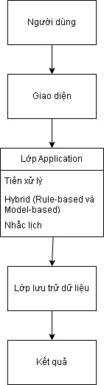

3.3. Sơ đồ Flowchart
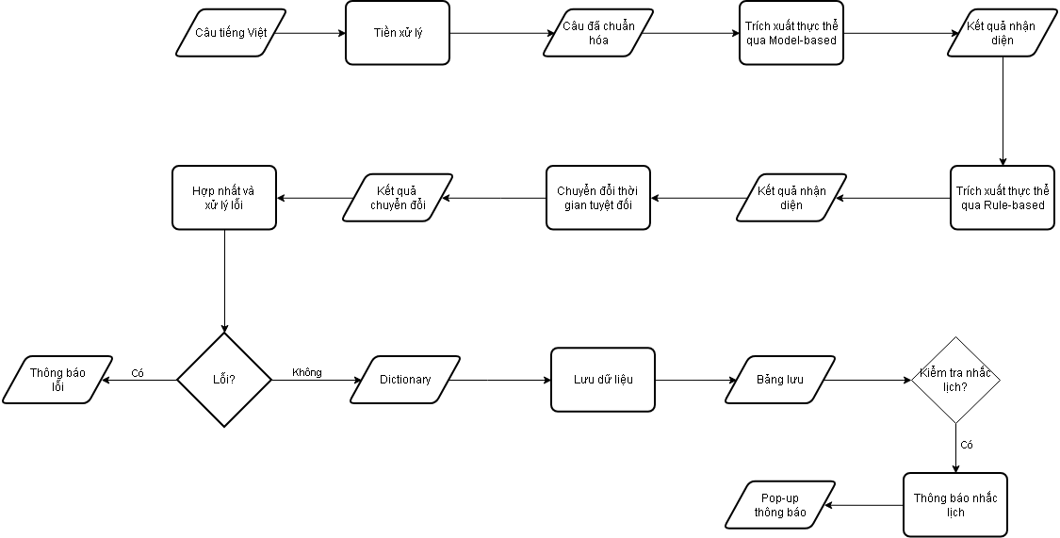

3.4. Thiết kế chi tiết các module

3.4.1. Module tiền xử lý
- Nhận câu nhập tự nhiên từ người dùng và thực hiện các bước:
- Chuẩn hóa Unicode để thống nhất cách biểu diễn tiếng Việt.
- Loại bỏ ký tự đặc biệt, emoji, dấu câu, khoảng trắng dư thừa không cần thiết.
- Chuẩn hóa từ rút gọn, viết tắt phổ biến như hnay (hôm nay), t7 (thứ bảy), trc (trước), ko (không)…
- Chuẩn hóa từ không dấu phổ biến thường dùng trong quản lý lịch trình như hom (hôm), nhac (nhắc), tuan (tuần)…

3.4.2. Module phân tích thời gian
- Module này có nhiêm vụ tách các thành phần thời gian trong câu và phân tích giúp xác định thời gian bắt đầu của sự kiện được thêm.
- Các thành phần được phân tách bao gồm:
- Ngày, tháng, năm.
- Giờ, phút, buổi.
- Thời gian tương đối: “mai”, “tối nay”, “tuần sau”, “3 ngày nữa”…
- Chuyển thời gian tương đối sang thời gian tuyệt đối theo hệ thống.
- Kiểm tra và hợp lệ hóa:
- Ngày phải tồn tại.
- Giờ phút hợp lệ.
- Không được để trống thời gian bắt đầu trong yêu cầu tạo sự kiện.

3.4.3. Module phân tích địa điểm
- Module này chịu trách nhiệm trích xuất địa điểm xuất hiện trong câu tiếng Việt, kết hợp cả mô hình NER và luật thủ công, giúp hệ thống hiểu và lưu đúng vị trí của sự kiện mà người dùng muốn tạo.
Trích xuất dựa trên mô hình NER (Model-based)
Module sử dụng đầu ra NER chứa danh sách token và nhãn thực thể. Quy trình thực hiện gồm:
- Duyệt toàn bộ token của mô hình.
- Lấy các token có nhãn liên quan đến địa điểm như:
  - "LOC" (Location)
  - "GPE" (Geopolitical Entity, thường là tỉnh/thành/quốc gia)
- Ghép các token liên tiếp để tạo thành cụm địa điểm hoàn chỉnh.
- Kiểm tra tính hợp lệ.
Nếu mô hình trả về kết quả hợp lệ thì sẽ được sử dụng làm kết quả cuối.
Trích xuất theo luật (Rule-based)
Hệ thống sử dụng phương pháp Rule-based khi kết quả của Model-based không đạt như kì vọng. Quy trình thực hiện gồm:
- Tìm kiếm các mẫu địa điểm phổ biến như “ở”, “tại” và bắt các từ phía sau mẫu đó.
- Cắt bỏ và xử lý cụm được trích dẫn sao cho đảm bảo kết quả cho ra là địa điểm hợp lệ.
Đầu ra của Rule-based sẽ là kết quả cho địa điểm cần xác định trong sự kiện. Nếu không tìm được thì xem như không có mô tả địa điểm trong câu.

3.4.4. Module phân tích nhắc trước
- Module này dùng để trích xuất khoảng thời gian nhắc nhở trước trong câu của người dùng, giúp tích hợp khả năng lựa chọn thời gian nhắc cho hệ thống.
- Bằng cách lấy các mẫu nhắc nhở như “nhắc trước”, “báo trước”… module trích xuất được thời gian nhắc nhở và chuyển đổi về dạng mà hệ thống có thể hiểu và đặt làm kết quả trả về để lưu vào cơ sở dữ liệu.

3.4.5. Module tổng hợp dữ liệu
- Module này sẽ tổng hợp dữ liệu từ các module phân tích để thực hiện thao tác lên các đối tượng sự kiện.
- Với mỗi sự kiện được lưu trữ trong hệ thống, module duy trì các trường:
  - Tên sự kiện (event).
  - Thời gian bắt đầu (start_time).
  - Thời gian kết thúc (end_time).
  - Địa điểm (location).
  - Thời gian nhắc trước (reminder).

3.4.6. Module nhắc nhở tự động
- Nhiệm vụ của module này là kiểm tra lịch được lưu trữ trên hệ thống, đồng thời thông báo nhắc nhở người dùng khi đến hẹn trên lịch.
- Module này được chạy trên một luồng độc lập, giúp đảm bảo tính ổn định của hệ thống.
- Kiểm tra các sự kiện đến hạn nhắc:
  - So sánh thời điểm hiện tại với thời gian nhắc trước.
- Khi đến thời điểm:
  - Gửi thông báo pop-up cho người dùng.
  - Cập nhật trạng thái sự kiện thành “đã nhắc”.

3.4.7. Module giao diện người dùng
- Cho phép người dùng nhập yêu cầu thêm sự kiện vào lịch trình.
- Trên giao diện hiển thị:
  - Trường nhập liệu, danh sách các sự kiện.
  - Bộ tìm kiếm, các nút thao tác sự kiện.
- Hỗ trợ các chức năng:
  - Xóa, sửa, tìm kiếm sự kiện.
  - Xuất file JSON
  - Hiển thị thông báo nhắc lịch trực quan.

Chương 4: Giải pháp NLP
Để cho phép người dùng tạo và quản lý sự kiện thông qua ngôn ngữ tự nhiên tiếng Việt, hệ thống sử dụng một quy trình NLP gồm 5 bước. Các bước này được thiết kế theo hướng hybrid (kết hợp model-based và rule-based) nhằm đạt độ chính xác cao ngay cả khi câu nhập chứa lỗi chính tả, không dấu, hoặc không tuân thủ ngữ pháp chuẩn.

4.1. Giới thiệu về NLP
Xử lý ngôn ngữ tự nhiên (NLP) là một lĩnh vực liên ngành kết hợp giữa trí tuệ nhân tạo, khoa học dữ liệu, ngôn ngữ học, và kỹ thuật máy tính, nhằm nghiên cứu các phương pháp giúp máy tính có khả năng hiểu, phân tích, sinh và tương tác bằng ngôn ngữ của con người. Đây là một trong những hướng nghiên cứu cốt lõi của AI hiện đại, đóng vai trò quan trọng trong việc xây dựng các hệ thống có khả năng giao tiếp tự nhiên và thông minh.
Trong nhiều thập kỷ, ngôn ngữ tự nhiên luôn được xem là một dạng dữ liệu phức tạp do đặc tính mơ hồ, đa nghĩa, và chịu ảnh hưởng bởi ngữ cảnh. Chính vì vậy, NLP không chỉ dừng lại ở việc xử lý chuỗi ký tự, mà còn phải mô hình hóa các yếu tố ngôn ngữ học như cú pháp, ngữ nghĩa, ngữ dụng và ngữ cảnh. Sự kết hợp giữa các kỹ thuật thống kê, học máy và mô hình ngôn ngữ hiện đại đã giúp NLP từng bước vượt qua các hạn chế truyền thống.
Ngày nay, NLP đóng vai trò quan trọng trong nhiều ứng dụng như:
- Phân loại cảm xúc
- Trích xuất thông tin
- Chatbot và trợ lý ảo
- Dịch máy
- Tóm tắt văn bản
- Kiểm tra lỗi chính tả và gợi ý từ
Sự phát triển mạnh mẽ của các mô hình Transformer (BERT, GPT, PhoBERT…) đã giúp NLP đạt độ chính xác vượt trội và được ứng dụng rộng rãi trong các hệ thống thông minh.

4.2. Ứng dụng
- Tiền xử lý dữ liệu đầu vào
Mục tiêu của bước này là chuẩn hóa văn bản tiếng Việt để loại bỏ nhiễu và tạo đầu vào sạch cho các bước phân tích tiếp theo.
Các thao tác thực hiện:
- Chuẩn hóa Unicode theo chuẩn NFC.
- Loại bỏ ký tự đặc biệt không cần thiết nhưng vẫn giữ các ký hiệu quan trọng như “/”, “:”, “h”, “AM/PM”.
- Chuẩn hóa từ viết tắt (ví dụ: “hnay” → “hôm nay”, “trc” → “trước”, “bh” → “bây giờ”).
- Chuyển từ không dấu về dạng có dấu thông dụng ( ví dụ: “hom” → “hôm”, “ngay” → “ngày”).
- Chuẩn hóa khoảng trắng và tách token.
Bước này bảo đảm rằng câu lệnh nhập vào có cấu trúc ổn định và có thể phân tích được.
- Sử dụng Model-based NER để trích xuất địa điểm
Hệ thống sử dụng mô hình Underthesea NER để tự động nhận diện các thực thể địa điểm (LOC, GPE) trong câu lệnh.
- Tách token và đưa vào mô hình NER.
- Lọc ra các token có nhãn thuộc nhóm địa điểm (LOC, GPE).
- Ghép các token liên tiếp thành một cụm địa điểm hoàn chỉnh.
- Kiểm tra địa điểm thu được xem có hợp lệ hay không (loại bỏ các địa điểm giả hoặc token sai).
Cách tiếp cận này giúp phát hiện địa điểm ngay cả khi cấu trúc câu phức tạp hoặc người dùng nhập thiếu dấu.
- Sử dụng Rule-based để trích xuất thời gian, địa điểm, nhắc nhở, tên sự kiện
Bên cạnh NER, hệ thống sử dụng bộ quy tắc (rule-based) nhằm xử lý các trường hợp mà mô hình không thể nhận diện chính xác.
Trích xuất thời gian
Dựa trên các mẫu thời gian thường dùng phổ biến:
- “lúc 3h”, “3 giờ chiều”, “15:30”, “8h tối”
- “vào ngày mai”, “ngày kia”, “tuần sau”
- “thứ 2”, “t7”, “chủ nhật”
Hệ thống sẽ bắt các mẫu này, về sau sẽ được chuyển đổi thành thời gian tuyệt đối để có thể dùng làm điều kiện so sánh cho module lập lịch nhắc nhở.
Ngoài việc trích xuất thời gian bắt đầu, hệ thống còn cho phép trích xuất và lưu trữ thời gian kết thúc của sự kiện. Ta có thể thêm hoặc bỏ qua trường này mà không làm ảnh hưởng đến cơ chế lập lịch và thông báo của hệ thống.
Ví dụ: “nhắc tôi đi học lúc 7 giờ sáng mai”: kết quả trả về là datetime tuyệt đối của “7 giờ sáng mai”.
Trích xuất địa điểm
Ngoài việc sử dụng model-based để trích xuất địa điểm, hệ thống còn bổ sung thêm rule-based nhằm đảm bảo tính chính xác của kết quả đầu ra.
Tương tự như trích xuất thời gian, hệ thống sẽ tìm và bắt các mẫu thường sử dụng phổ biến cho địa điểm (ở/tại + địa điểm) để làm gọn phạm vi trích xuất, dựa vào đó để lấy các từ mà ngữ nghĩa của nó có thể là địa điểm làm kết quả.
Ví dụ: “họp văn phòng tại công ty”: kết quả trả về là “công ty”.
Trích xuất thời gian nhắc nhở
Việc bổ sung tính năng trích xuất thời gian nhắc nhở giúp hệ thống có thể cho phép người dùng chủ động chọn thời gian thông báo lịch, tạo sự linh hoạt, tùy biến cho hệ thống.
Một số mẫu phổ biến cho thời gian nhắc trong câu như “nhắc trước cho tôi”, “nhắc trước”, “báo trước”,… sẽ được trích ra để tiến hành lấy thời gian tương đối của câu, đồng thời sử dụng kết quả biến đổi thành thời gian tuyệt đối để lưu trữ trên hệ thống.
Ví dụ: “tôi đi ra sân bay lúc 4 giờ sáng thứ hai, nhắc trước 4 tiếng”: kết quả trả về là 240 phút được biến đổi từ “nhắc trước 4 tiếng”.

Trích xuất tên sự kiện
Tên sự kiện sẽ được lấy dựa trên kết quả của các trích xuất trước đó. Sau khi loại bỏ thời gian bắt đầu, thời gian kết thúc, địa điểm, thời gian nhắc nhở, phần còn lại trong câu sẽ được xem là tên sự kiện.
Ví dụ: “nhắc tôi họp nhóm vào 3 giờ chiều mai tại công ty”: kết quả trả về là “họp nhóm”.
- Chuyển đổi thời gian tương đối thành thời gian tuyệt đối
Như đã được đề cập ở phần trích xuất thời gian, hệ thống quản lý lịch trình cá nhân chỉ có thể hoạt động hiệu quả với các giá trị thời gian tuyệt đối. Tuy nhiên tiếng Việt lại rất đa dạng, một số trường hợp trong câu có thể chứa các từ ngữ mang ý nghĩa thời gian tương đối không rõ hoàn toàn. Vì vậy hệ thống cần có một bước để biến đổi các từ chỉ thời gian tương đối này về dạng datetime tuyệt đối, giúp hệ thống hoạt động chính xác, ổn định.
Dựa vào kết quả đầu ra của trích xuất thời gian, nếu kết quả đã ở dạng tuyệt đối thì bỏ qua bước này, nếu chưa hệ thống sẽ tiến hành biến đổi. Hệ thống thực hiện:
- Xác định ngày giờ hiện tại
- Tính toán bằng cách cộng trừ ngày giờ hiện tại với kết quả trích xuất thời gian.
- Ghép các thành phần thời gian lại, tạo ra kết quả đầu ra hoàn chỉnh tuyệt đối.
- Trong trường hợp người dùng chỉ cung cấp ngày mà không có giờ cụ thể, hệ thống sẽ gán giờ mặc định cho câu (8 giờ sáng).
- Kiểm tra tính hợp lệ của dữ liệu
Trước khi thêm sự kiện vào lưu trữ, hệ thống sẽ kiểm tra một số điều kiện hợp lệ của dữ liệu:
Tính hợp lệ của thời gian
- Không được ở quá khứ.
- Ngày hợp lệ (không phải 32/01…)
- Định dạng thời gian chuẩn

Tính hợp lệ của thời gian nhắc nhở
- Không âm, không quá lớn
- Không vượt quá thời điểm diễn ra sự kiện
Khi tất cả điều kiện đều hợp lệ, hệ thống sẽ lưu trữ và trả về kết quả là một dictionary gồm các trường: event, start_time, end_time, location, reminder_minutes.

4.3. Lợi ích
Việc ứng dụng NLP vào hệ thống mang lại nhiều lợi ích quan trọng, giúp nâng cao trải nghiệm người dùng và tăng khả năng tự động hóa của phần mềm. Các lợi ích chính bao gồm:
1. Tăng tính tự nhiên và dễ sử dụng cho người dùng
Thay vì phải nhập dữ liệu theo các trường cố định như ngày, giờ, địa điểm, người dùng chỉ cần nhập một câu đơn giản như:
- “Nhắc tôi họp nhóm lúc 3h chiều mai tại công ty.”
- “Tối nay đi tập gym, nhắc trước 30 phút.”
Hệ thống tự động hiểu và trích xuất thông tin, giúp thao tác nhanh hơn và thân thiện hơn, đặc biệt hữu ích trên thiết bị di động.

2. Giảm thao tác thủ công và thời gian nhập liệu
NLP giúp cho:
- Người dùng không cần mở từng form để điền đầy đủ các trường.
- Thời gian tạo một sự kiện giảm từ 5–10 giây còn 1–2 giây.
- Hạn chế lỗi nhập liệu như nhập sai định dạng ngày giờ, viết nhầm thứ,…
Điều này làm tăng hiệu quả sử dụng của phần mềm, phù hợp với những người có lịch trình dày đặc.
3. Tự động hóa quá trình hiểu và phân tích câu lệnh
Giải pháp kết hợp:
- Model-based NER để phát hiện địa điểm chính xác
- Rule-based để phân tích thời gian, nhắc trước và nội dung sự kiện
- Chuyển đổi thời gian tương đối → tuyệt đối
- Kiểm tra tính hợp lệ toàn diện
giúp hệ thống có khả năng tự động hóa hoàn toàn việc xử lý câu lệnh tiếng Việt, kể cả trong các trường hợp nhập câu không chuẩn.
4. Hoạt động ổn định kể cả khi dữ liệu đầu vào không hoàn hảo
Hệ thống được thiết kế để:
- Hiểu được câu không dấu
- Xử lý câu có viết tắt
- Hiểu được các biến thể ngôn ngữ đời sống thường gặp
Nhờ đó, phần mềm phù hợp với nhiều đối tượng người dùng, không đòi hỏi phải nhập đúng ngữ pháp.
5. Khả năng mở rộng trong tương lai
Kiến trúc NLP theo hướng module hóa giúp:
- Dễ dàng thay thế mô hình NER bằng mô hình mạnh hơn (PhoBERT-large, GenKTC, GPT-based NER).
- Thêm các khả năng phân tích mới như phân loại mục đích (intent classification), nhận dạng loại sự kiện (meeting, task, deadline,…).
- Tích hợp giọng nói (speech-to-text) → người dùng chỉ cần nói:
“Nhắc tôi đi đón con lúc 5h chiều.”
Giải pháp NLP trở thành nền tảng để mở rộng tính năng của hệ thống mà không ảnh hưởng đến lõi ứng dụng.

4.4. Nhược điểm và hạn chế
Mặc dù giải pháp NLP mang lại nhiều lợi ích, hệ thống vẫn tồn tại một số hạn chế cần được xem xét trong quá trình phát triển và mở rộng. Các nhược điểm này chủ yếu xuất phát từ đặc thù của tiếng Việt, cách nhập tự nhiên của người dùng và giới hạn của các mô hình hiện tại.
1. Độ chính xác phụ thuộc vào chất lượng dữ liệu đầu vào
Giải pháp NLP dễ bị ảnh hưởng khi người dùng nhập câu:
- Quá ngắn hay nghĩa không rõ ràng
- Thiếu thông tin quan trọng (chỉ nói “nhắc tôi họp”, nhưng không có thời gian)
- Chứa quá nhiều lỗi chính tả
Trong các trường hợp này, hệ thống có thể trích xuất sai hoặc bỏ sót thông tin, khiến người dùng phải nhập lại bằng câu rõ ràng hơn.
2. Mô hình NER đôi lúc phân biệt không đúng địa điểm
Mặc dù model-based NER giúp tăng độ chính xác, nhưng vẫn tồn tại nhiều trường hợp sai:
- Nhầm tên người hoặc tổ chức thành địa điểm
- Không nhận ra địa điểm hiếm gặp hoặc mang tính đặc thù (tên công ty, tòa nhà, phòng họp)
- Khó xử lý địa điểm nhiều từ hoặc phức tạp (“phòng họp số 203, tòa B1, cơ sở 2”)
Điều này buộc hệ thống phải dựa nhiều vào rule-based và kiểm tra hợp lệ.
3. Rule-based hạn chế khi gặp các cấu trúc câu đặc biệt
Bộ quy tắc (rule-based) hoạt động tốt với các mẫu phổ biến, nhưng sẽ gặp khó khăn khi:
- Người dùng viết câu quá tự do, không theo cấu trúc dự đoán
- Các mẫu lồng ghép như:
“Nhắc tôi 30 phút trước khi họp lúc 3h chiều mai ở công ty”
- Biểu thức thời gian phức tạp:
“đầu tháng sau”, “giữa quý tới”, “từ 3 đến 5 giờ chiều ngày mai”
Rule-based không dễ mở rộng và phải cập nhật liên tục khi xuất hiện thêm biến thể ngôn ngữ.
4. Xử lý thời gian tương đối vẫn còn hạn chế
Một số dạng thời gian phức tạp vẫn chưa được hỗ trợ hoàn toàn:
- Thời gian kéo dài (“từ 8h đến 10h tối mai”)
- Múi giờ khác (du lịch hoặc sự kiện trực tuyến)
- Ngày đặc biệt (“mùng 1 Tết”, “30/4”, “cuối tháng 2”)
- Câu chứa nhiều mốc thời gian (“mai họp, chiều thứ 5 đi tập thể dục”)
Ngoài ra, việc chuyển đổi thời gian tương đối đôi khi phụ thuộc vào ngữ cảnh mà hệ thống chưa thể suy luận được.

Chương 5: Triển khai và kết quả

5.1. Cấu trúc dự án
Hệ thống được xây dựng dưới dạng ứng dụng web sử dụng Streamlit, kết hợp với mô-đun phân tích ngôn ngữ tự nhiênđể trích xuất thông tin lịch trình và cơ sở dữ liệu SQLite để lưu trữ sự kiện. Toàn bộ dự án được thiết kế theo hướng module hoá, dễ mở rộng và dễ bảo trì. Cấu trúc chính gồm:
- nlp_parser.py: Xử lý NLP đầu vào gồm tiền xử lý, trích xuất thông tin bằng rule-based & model-based (NER, phân tích thời gian, trích xuất địa điểm, nhắc nhở…).
- scheduler.py: Bộ lập lịch chạy nền, định kỳ kiểm tra các sự kiện sắp diễn ra và kích hoạt thông báo.
- db.py: Quản lý cơ sở dữ liệu SQLite: tạo bảng, thêm sự kiện, lấy dữ liệu, cập nhật trạng thái, tìm kiếm.
- ui_components.py: Các thành phần UI dựng bằng Streamlit: form nhập liệu, popup thông báo, bảng sự kiện, bộ lọc.
- json_exporter.py: Xuất toàn bộ sự kiện thành định dạng JSON phục vụ sao lưu hoặc tích hợp với ứng dụng khác.
- app.py: File chính của ứng dụng. Điều phối UI, nhận input, gọi parser NLP, ghi dữ liệu và kích hoạt thông báo.
Cách tổ chức theo module giúp:
- Dễ dàng thay đổi mô hình NLP hoặc bổ sung quy tắc mới mà không ảnh hưởng UI.
- Tách biệt rõ giữa giao diện, xử lý NLP, cơ sở dữ liệu, và bộ lập lịch.
- Thuận tiện mở rộng sang mobile hoặc tích hợp API sau này.

5.2. Môi trường triển khai
Hệ thống được triển khai trong môi trường Python, tích hợp nhiều thư viện phục vụ xử lý ngôn ngữ tự nhiên tiếng Việt, quản lý cơ sở dữ liệu, luồng thời gian và xây dựng giao diện web. Các thành phần kỹ thuật chính gồm:
- Ngôn ngữ: Python
- Các thư viện chính:
- underthesea: Thư viện NLP tiếng Việt hỗ trợ trích xuất thực thể (NER), tách từ, gán nhãn từ loại.
- sqlite3: Cơ sở dữ liệu nhẹ, lưu trữ sự kiện, trạng thái nhắc nhở và lịch sử tương tác.
- streamlit: Xây dựng giao diện web đơn giản, trực quan, hỗ trợ hiển thị bảng sự kiện, popup, nhập liệu.

5.3. Quy trình triển khai
- Lớp nlp_parser
Module nlp_parser đóng vai trò trung tâm trong hệ thống, chịu trách nhiệm hiểu ngôn ngữ tự nhiên tiếng Việt mà người dùng nhập vào, sau đó trích xuất các thông tin cần thiết của một sự kiện lịch trình gồm:
- Tên sự kiện
- Thời gian bắt đầu
- Thời gian kết thúc (nếu có)
- Địa điểm
- Thời gian nhắc nhở trước
Quy trình xử lý được chia thành 6 giai đoạn chính, tương ứng với các nhóm hàm trong lớp.
    - Tiền xử lý
Chuẩn hóa câu đầu vào để việc trích xuất trở nên chính xác và ổn định hơn. Người dùng có thể nhập câu tự do, có dấu hoặc không dấu, dùng từ lóng, viết tắt, vẫn đảm bảo hệ thống hiểu đúng.
Cơ chế xử lý
- Chuẩn hóa Unicode (NFC) để tránh lỗi chữ tiếng Việt.
- Chuẩn hóa viết tắt phổ biến: hnay → hôm nay, mai → ngày mai, t7 → thứ bảy …
- Chuyển đổi các cụm không dấu sang tiếng Việt có dấu: sang → sáng, ngay → ngày…
- Loại bỏ ký tự đặc biệt không liên quan nhưng giữ nguyên như số, ký tự thời gian…
- Chuẩn hóa khoảng trắng và ghép câu lại.
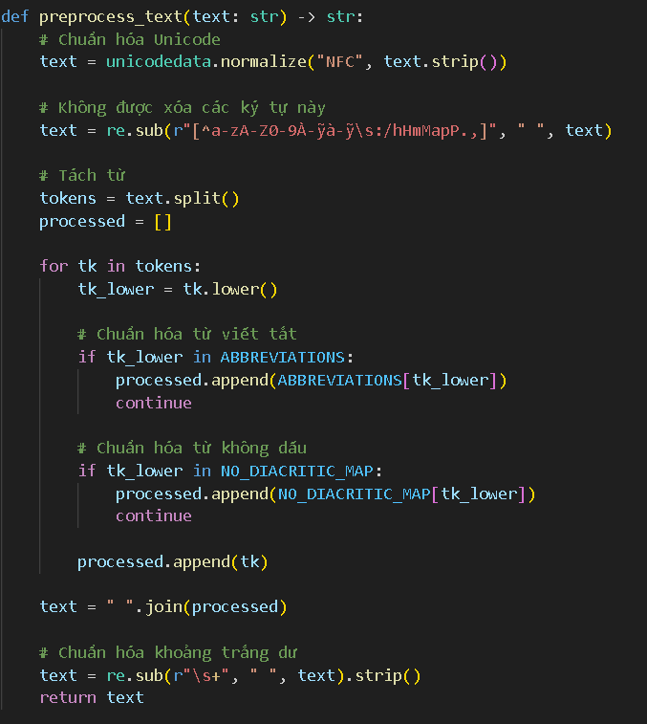
    - Trích xuất thời gian bắt đầu
Xác định thời điểm diễn ra sự kiện.
Các dạng được hỗ trợ:
- Ngày tương đối: hôm nay, ngày mai, ngày kia…
- Ngày trong tuần: thứ hai, thứ bảy, chủ nhật tới…
- Từ khóa thời gian buổi: sáng, trưa, chiều, tối, đêm
- Giờ, phút: 13 giờ 30 phút, 13h30, 8h, 19 giờ
Cơ chế xử lý
- Xác định ngày trước thông qua từ khóa chỉ thời gian và ngày trong tuần.
- Tìm giờ phút bằng regex các mẫu thông dụng.
- Hiệu chỉnh theo buổi (chiều 3 giờ → 15:00, tối 7 giờ → 19:00)
- Nếu chỉ có ngày mà không có giờ thì mặc định là 08:00.
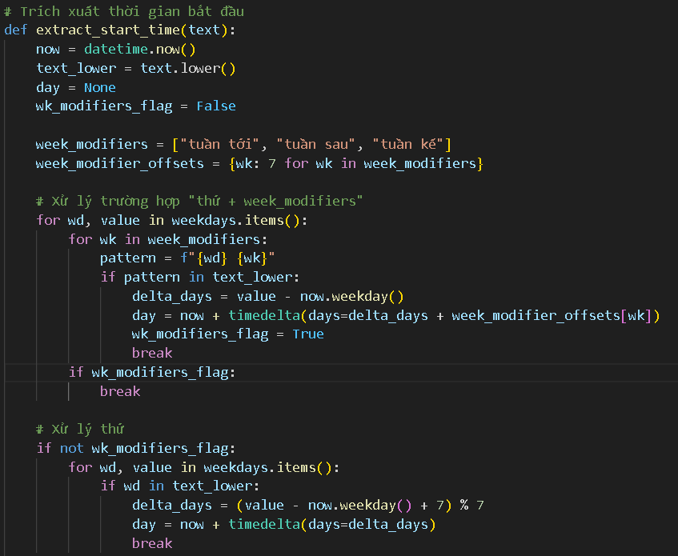
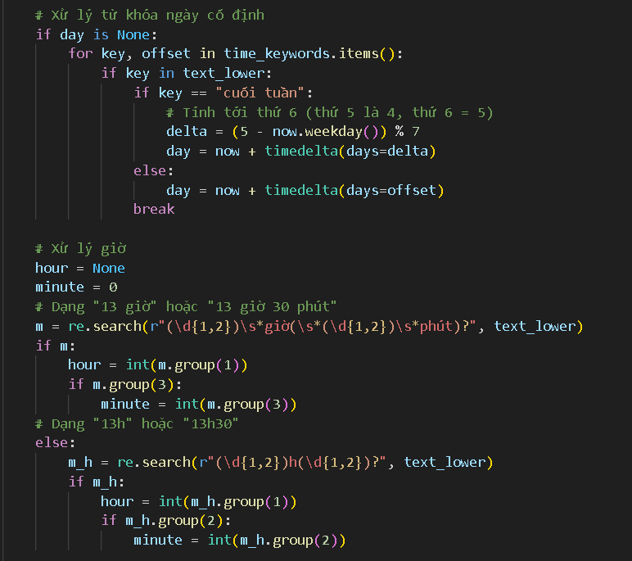
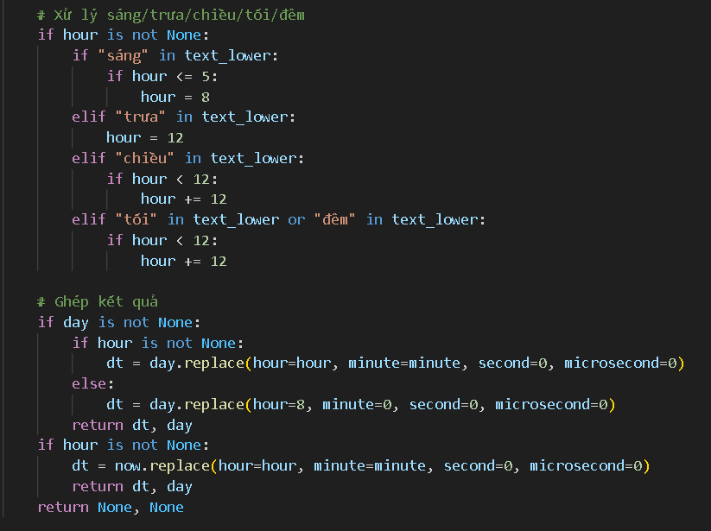
    - Trích xuất thời gian kết thúc
Xác định thời điểm kết thúc sự kiện.
Cơ chế xử lý
- Tách phần sau "đến"/"tới" (các dạng phổ biến khi nhắc đến thời gian kết thúc).
- Kiểm tra xem đoạn đó có chứa thông tin thời gian hay không.
- Áp dụng lại toàn bộ logic ngày, giờ như trong phần trích xuất thời gian bắt đầu sự kiện.
- Có phần kiểm tra kết quả nhằm bảo đảm:
  - Thời gian kết thúc sau thời gian bắt đầu
  - Không trùng với thời gian bắt đầu

- 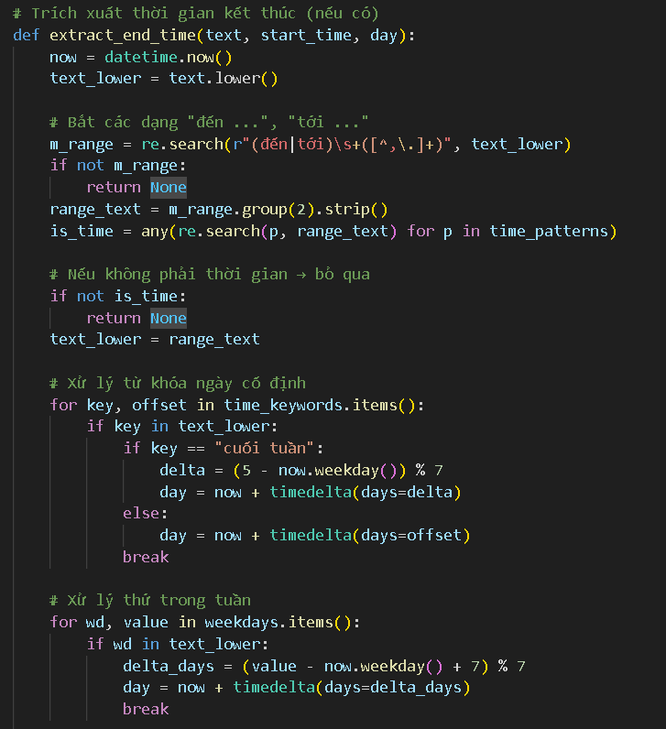
- 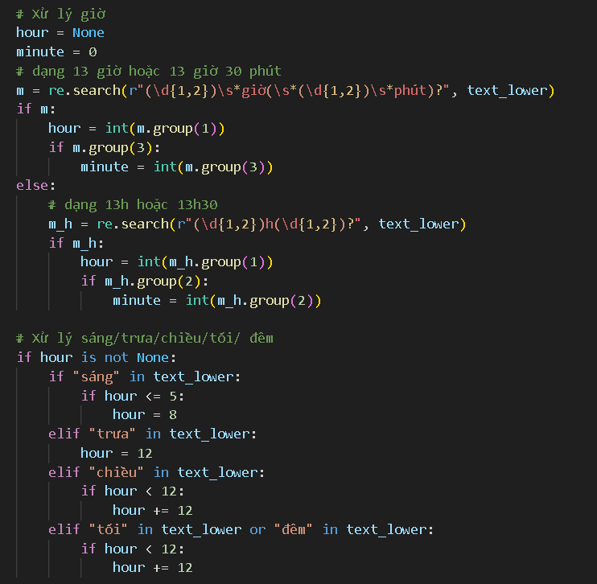

- 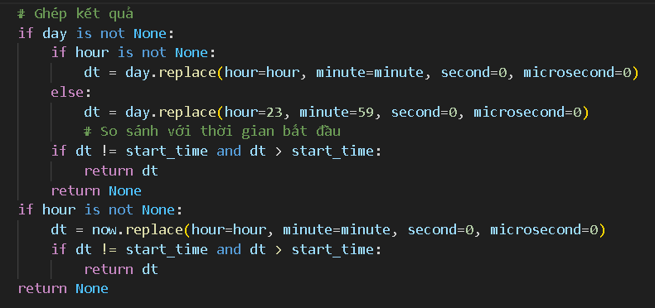
    - Trích xuất thời gian nhắc nhở
Xác định khoảng thời gian trước sự kiện mà hệ thống phải gửi thông báo.
Các mẫu hỗ trợ
- “nhắc tôi trước 10 phút”
- “báo trước 1 giờ”
- “trước 5 phút thì nhắc”
- “nhắc trước cho tôi 15p”
Cơ chế xử lý
- Duyệt qua danh sách các mẫu đề cập đến thời gian nhắc trước.
- Trích số lượng và đơn vị (phút, giờ).
- Chuyển về đơn vị phút.
- Mặc định nếu không phát hiện thì là 5 phút.
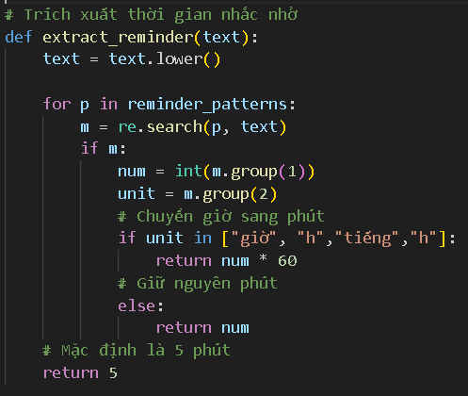
    - Trích xuất địa điểm
Lấy ra địa điểm xảy ra sự kiện. Kết hợp hai kỹ thuật là model-based (NER) và rule-based, giúp tăng độ chính xác khi mô hình NER dự đoán nhầm.
- Model-based (NER): Nếu mô hình phát hiện token có label LOC hoặc GPE, hệ thống sẽ lấy kết quả đó đưa qua hàm kiểm tra. Nếu phù hợp sẽ làm kết quả đầu ra cho địa điểm.
- Rule-based: Được sử dụng nếu NER không trả về được kết quả. Bắt các cụm sau từ khóa “ở”, “tại” (các dạng phổ biến chỉ địa điểm).
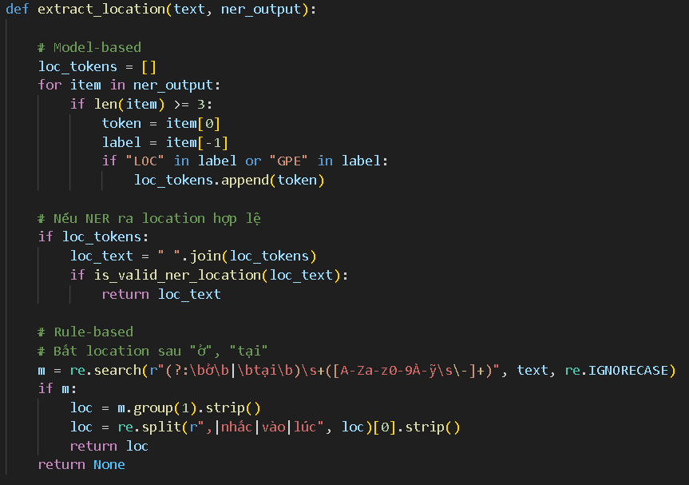
    - Trích xuất tên sự kiện
Sử dụng các phần đã được trích xuất trước đó (thời gian bắt đầu, thời gian kết thúc, địa điểm, thời gian nhắc nhở) để rút ra phần còn lại và lấy kết quả đó làm tên sự kiện.
Cơ chế xử lý
- Loại bỏ trích xuất thời gian nhắc nhở.
- Loại bỏ các cụm mở đầu như “nhắc tôi”, “ghi lại lịch”, “tạo sự kiện…”
- Loại bỏ trích xuất địa điểm
- Xóa nội dung và các regex liên quan đến thời gian.
- Loại bỏ các từ nối: vào, lúc, tới, từ…
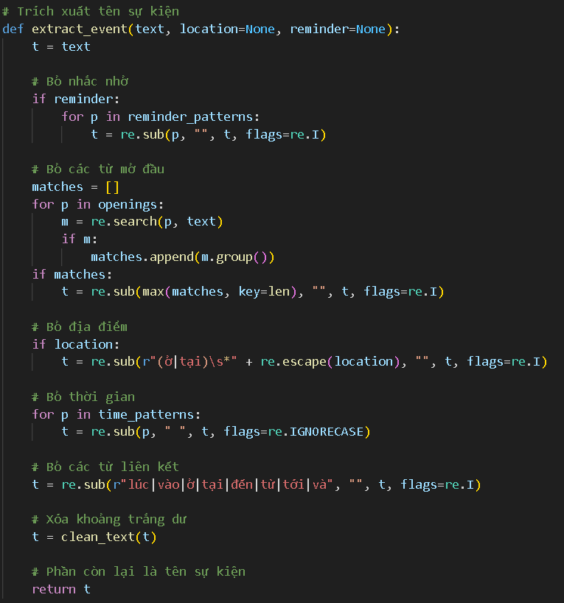
    - Hàm tổng hợp kết quả
Đây là hàm đầu ra cuối cùng, gọi lần lượt các module trước đó gồm:
- Tiền xử lý
- Trích xuất thời gian bắt đầu, kết thúc
- Trích xuất địa điểm
- Trích xuất nhắc nhở
- Trích xuất tên sự kiện
và tổng hợp lại thành một dictionary để cho ra kết quả cuối cùng lưu trên hệ thống.
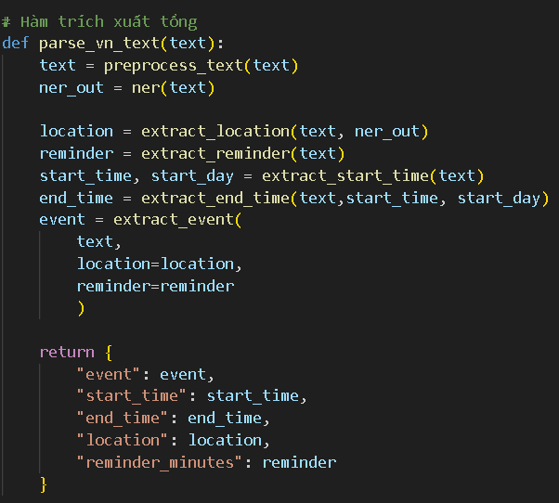
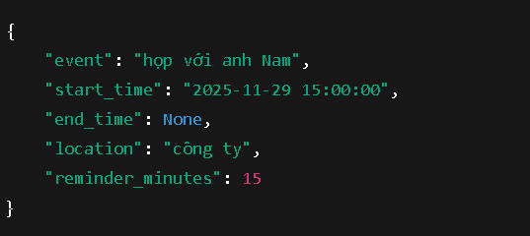
- Lớp lập lịch thông báo
Module Scheduler chịu trách nhiệm tự động kiểm tra các sự kiện sắp diễn ra và kích hoạt thông báo đúng thời điểm. Đây là một thành phần quan trọng giúp ứng dụng hoạt động như một trợ lý nhắc việc thực thụ, đảm bảo rằng người dùng không bỏ lỡ các sự kiện quan trọng đã được tạo trong hệ thống.
Module được chạy ở chế độ nền hoạt động liên tục song song với giao diện Streamlit.
Luồng xử lý của lớp này gồm các bước sau:
- Truy vấn sự kiện cần thông báo
Hàm get_pending_notifications() trong db.py được gọi để lấy danh sách các sự kiện:
  - Có thời gian nhắc đã đến hoặc đã quá hạn.
  - Chưa được gửi thông báo (notified = 0).
- Xử lý và đánh dấu sự kiện đã thông báo
Với mỗi sự kiện phù hợp, scheduler thực hiện:
  - Gửi thông báo (được hiển thị thông qua pop-up trên giao diện).
  - Gọi hàm mark_notified() để cập nhật trạng thái và tránh gửi trùng lần thứ hai.
- Chờ đợi và quay lại vòng lặp
Scheduler nghỉ 60 giây cho mỗi lần kiểm tra (time.sleep(60)), đảm bảo giảm tải cho hệ thống.
- Chạy dưới dạng luồng nền
Hàm start_scheduler() tạo một thread chạy check_loop() tự động chạy nền khi ứng dụng khởi động.
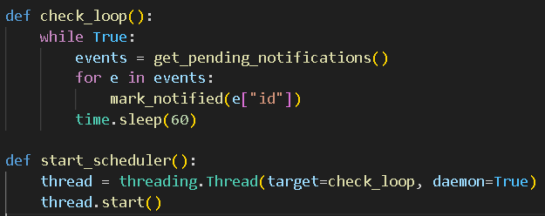
- Lớp xuất dữ liệu
Module Exporter cung cấp chức năng trích xuất toàn bộ dữ liệu lịch trình của người dùng ra định dạng file JSON. Đây là tính năng quan trọng giúp người dùng sao lưu, chia sẻ hoặc nhập lịch vào các ứng dụng khác như Google Calendar, Outlook, Apple Calendar,…
Module hỗ trợ chức năng chính:
Xuất toàn bộ sự kiện ra file JSON
Dùng để:
  - Sao lưu lịch trình cá nhân.
  - Đồng bộ qua các hệ thống khác.
  - Dễ dàng export khi cập nhật ứng dụng.
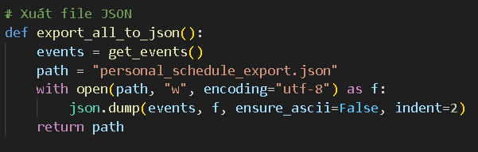
- Lớp thành phần giao diện
Module UI Components tập trung xử lý việc hiển thị giao diện người dùng liên quan đến quản lý sự kiện. Đây là lớp trung gian giữa dữ liệu và người dùng, đảm bảo thông tin được trình bày rõ ràng, trực quan và cho phép thao tác ngay trên giao diện Streamlit.
Module bao gồm hai thành phần chính:
- Bộ hiển thị danh sách sự kiện (render_event_table)
- Bộ kích hoạt thông báo pop-up (popup_js)
Hiển thị danh sách sự kiện
Hàm render_event_table(events):
- Hiển thị tất cả sự kiện lấy từ database.
- Trình bày theo dạng từng khối sự kiện, dễ quan sát.
- Cho phép người dùng:
  - Nhấn “Sửa” để mở form chỉnh sửa sự kiện.
  - Nhấn “Xóa” để xoá sự kiện khỏi database.
- Tự động cập nhật giao diện sau khi thao tác.
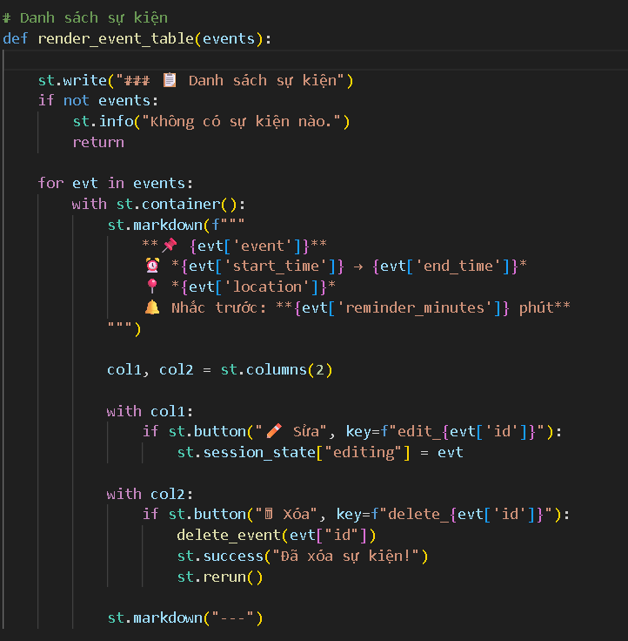
Thông báo pop-up
Hàm popup_js(message):
- Hiển thị thông báo nhanh dạng pop-up trên giao diện Streamlit.
- Thường dùng để:
  - Báo lỗi nhập liệu
  - Nhắc nhở người dùng
  - Xác nhận hành động
Streamlit không hỗ trợ pop-up sẵn, nên pop-up được tạo bằng cách nhúng JavaScript.
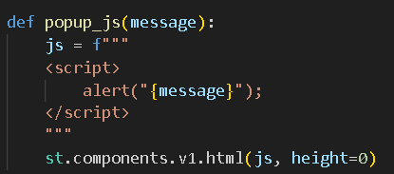
- Lớp cơ sở dữ liệu
Module database chịu trách nhiệm quản lý toàn bộ dữ liệu của hệ thống, bao gồm lưu trữ, truy vấn, cập nhật và xóa sự kiện trong cơ sở dữ liệu. Thành phần này đóng vai trò nền tảng giúp đảm bảo hệ thống hoạt động ổn định, dữ liệu được tổ chức chặt chẽ và truy xuất hiệu quả.
Module đảm nhận các nhiệm vụ chính:
- Khởi tạo cơ sở dữ liệu và cấu trúc bảng sự kiện.
- Thêm mới sự kiện sau khi đã được NLP xử lý.
- Lấy danh sách sự kiện theo thời gian hoặc theo từ khóa tìm kiếm.
- Chỉnh sửa hoặc xóa sự kiện.
- Kiểm tra các sự kiện sắp tới để phục vụ chức năng nhắc nhở.
- Đánh dấu sự kiện đã nhắc để tránh nhắc lặp lại.
Kết nối và khởi tạo cơ sở dữ liệu
- connect(): tạo kết nối đến file schedule.db.
- init_db(): tạo bảng events nếu chưa tồn tại với các cột:
  - event – tên sự kiện
  - start_time, end_time – thời gian ISO
  - location – địa điểm
  - reminder_minutes – số phút nhắc trước
  - notified – cờ đánh dấu đã nhắc
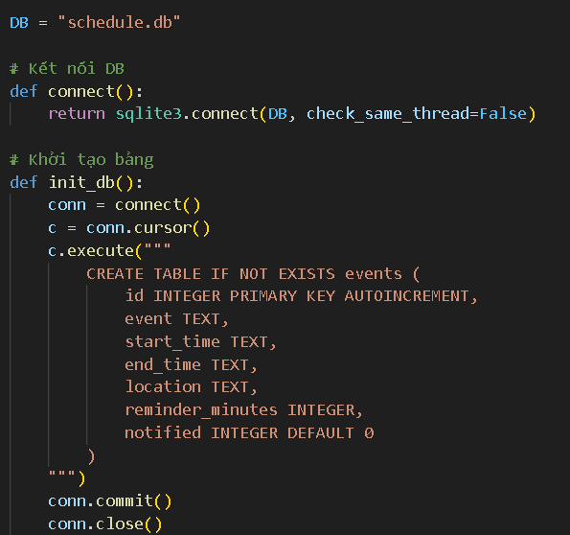
Thêm và truy vấn sự kiện
- add_event(): thêm một sự kiện mới
- get_events(): lấy toàn bộ sự kiện, sắp xếp theo thời gian tăng dần
- search_events(): tìm kiếm sự kiện theo tên
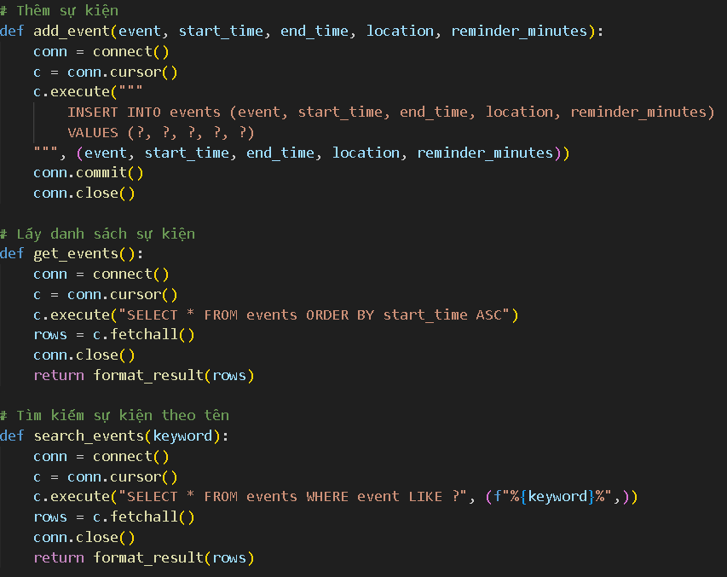
Cập nhật và xóa sự kiện
- update_event(): cập nhật nội dung sự kiện
- delete_event(): xóa một sự kiện theo id
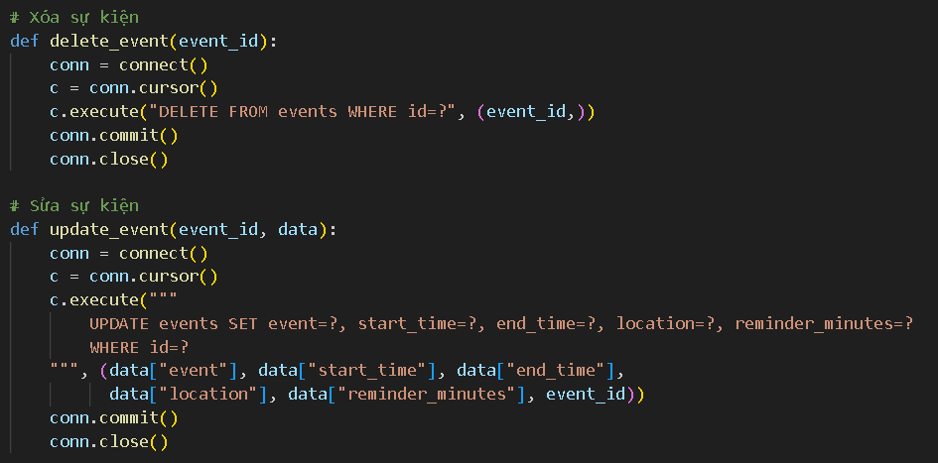
Nhắc nhở sự kiện
- get_pending_notifications():
- Lấy danh sách sự kiện chưa nhắc (notified = 0)
- Tính thời điểm nhắc = start_time – reminder_minutes
- Kiểm tra xem thời gian hiện tại đã đạt thời điểm nhắc hay chưa
- mark_notified(): đặt notified = 1 sau khi gửi nhắc nhở.
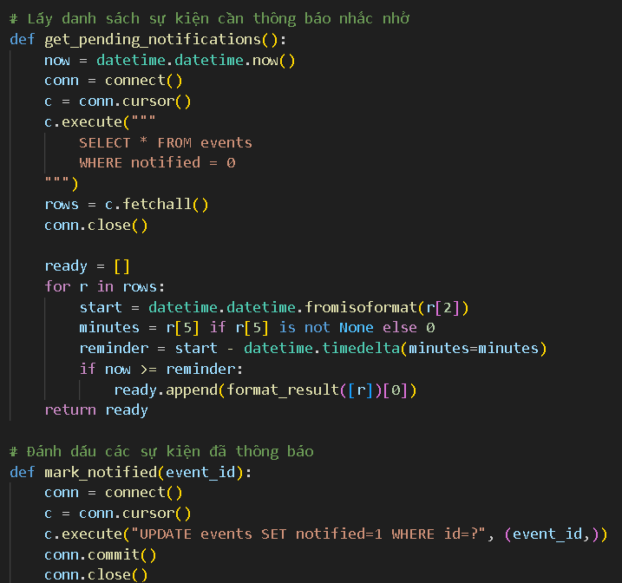
Chuẩn hóa kết quả
- format_result(): chuyển dữ liệu SQLite sang dạng dictionary để các module khác sử dụng dễ dàng.
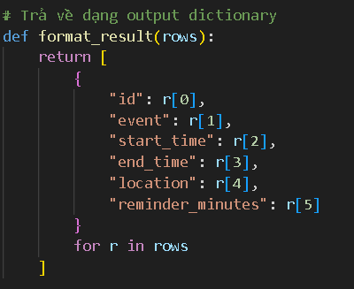
- Lớp giao diện người dùng
Module giao diện người dùng là thành phần trung tâm điều khiển luồng hoạt động của ứng dụng, đảm nhiệm vai trò giao tiếp giữa người dùng và hệ thống xử lý NLP, cơ sở dữ liệu, scheduler và bộ xuất dữ liệu.
Ứng dụng được phát triển bằng Streamlit, cho phép xây dựng giao diện web trực quan, đơn giản và phản hồi theo thời gian thực.
Module cung cấp giao diện đầy đủ cho các chức năng:
- Nhập câu tiếng Việt tự nhiên để tạo sự kiện.
- Gọi module NLP để phân tích và chuyển đổi câu sang cấu trúc dữ liệu sự kiện.
- Thêm sự kiện vào cơ sở dữ liệu.
- Tìm kiếm sự kiện theo từ khóa.
- Hiển thị danh sách sự kiện theo thời gian.
- Sửa hoặc xóa sự kiện.
- Hiển thị pop-up nhắc nhở theo thời gian thực.
- Xuất dữ liệu lịch ra dạng JSON.
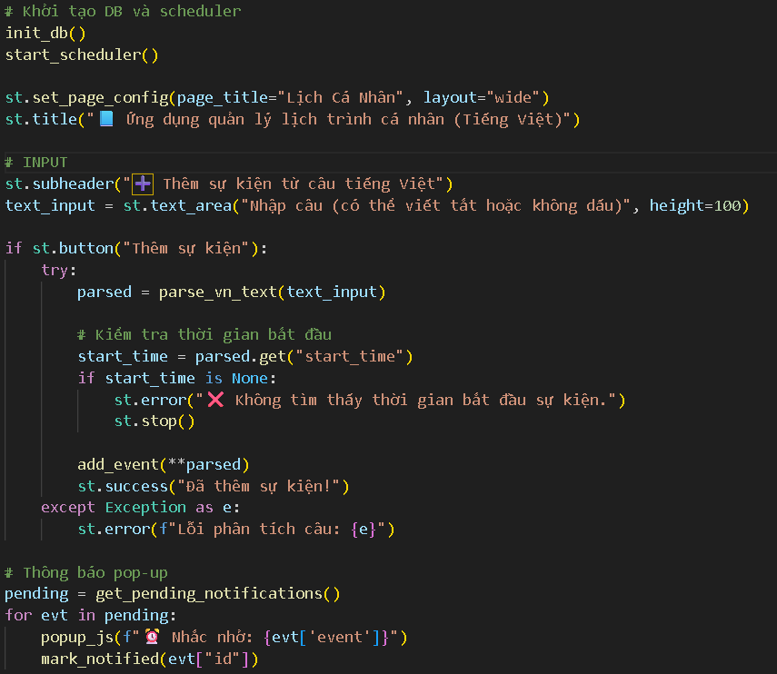
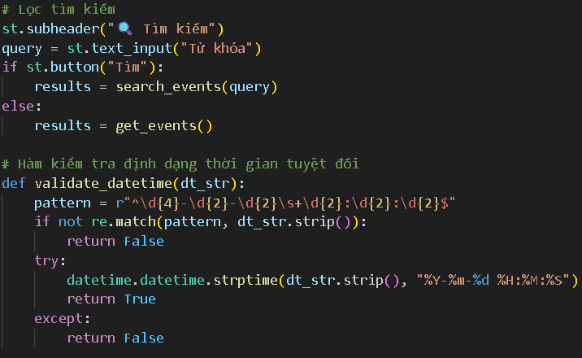
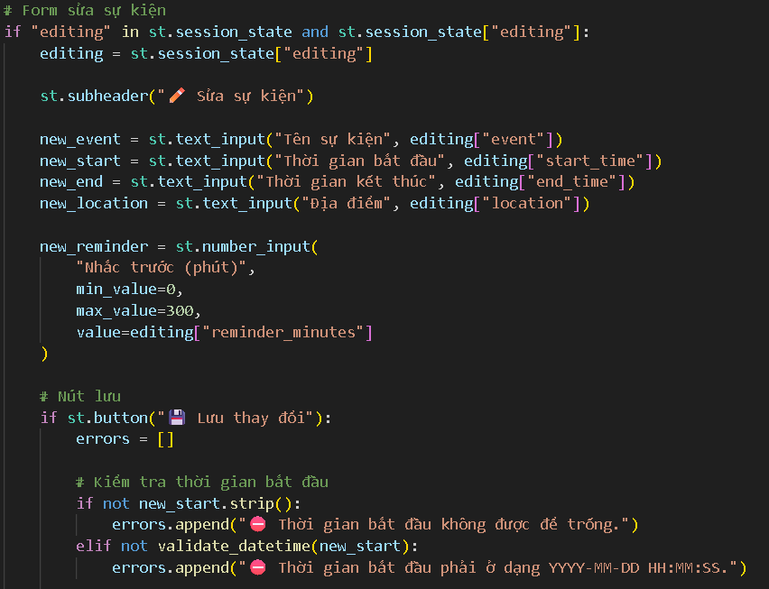
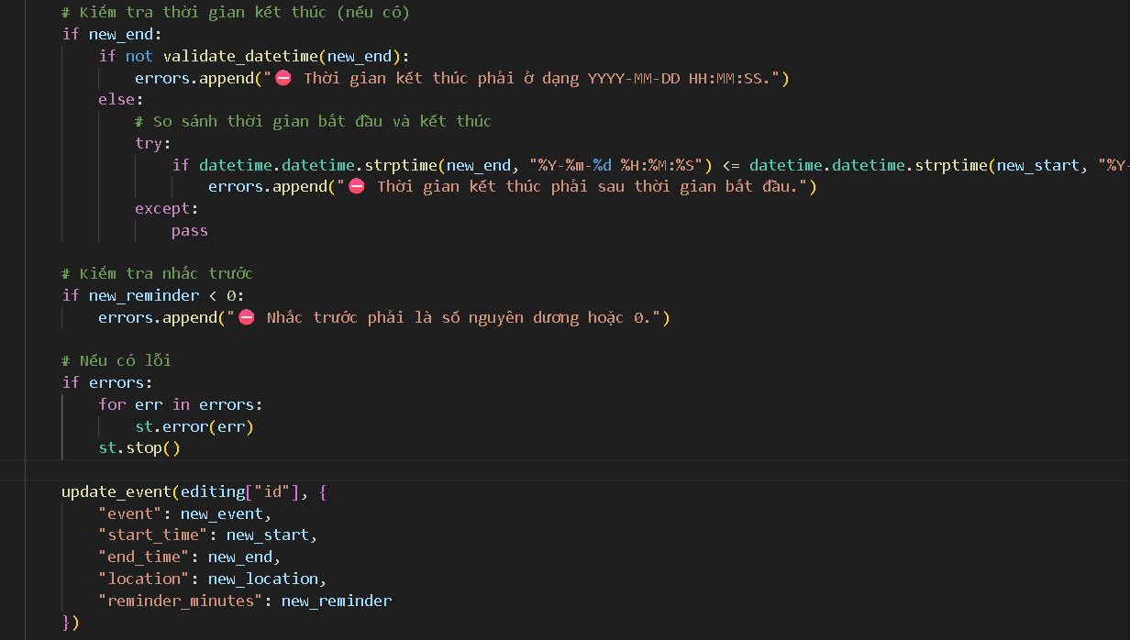
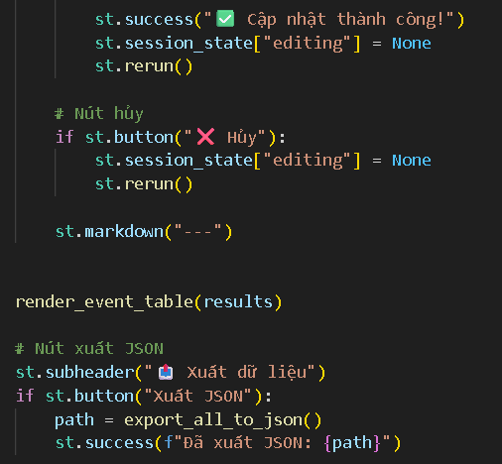

5.4. Kết quả
- Giao diện ứng dụng
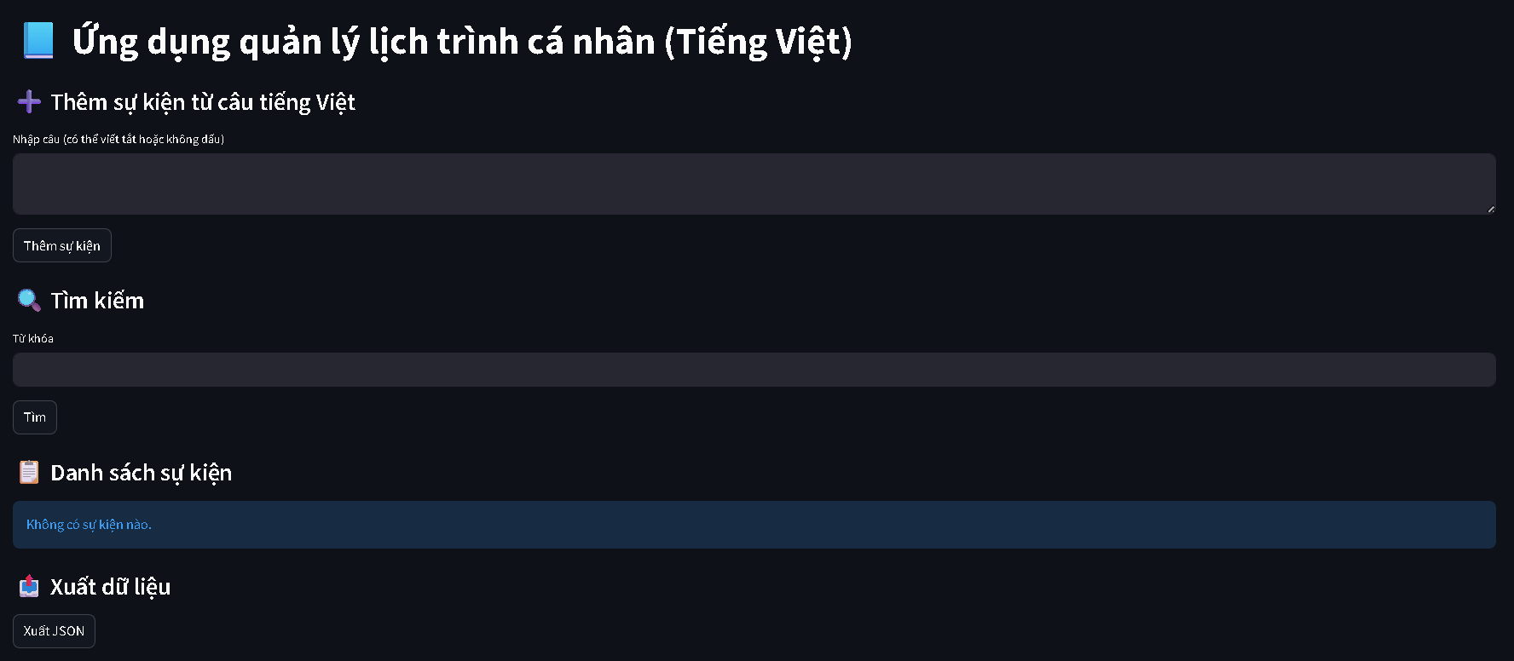

- Nhập liệu và thêm sự kiện “Nhắc tôi họp nhóm lúc 10 giờ sáng mai ở phòng 302, nhắc trước 15 phút” vào lịch
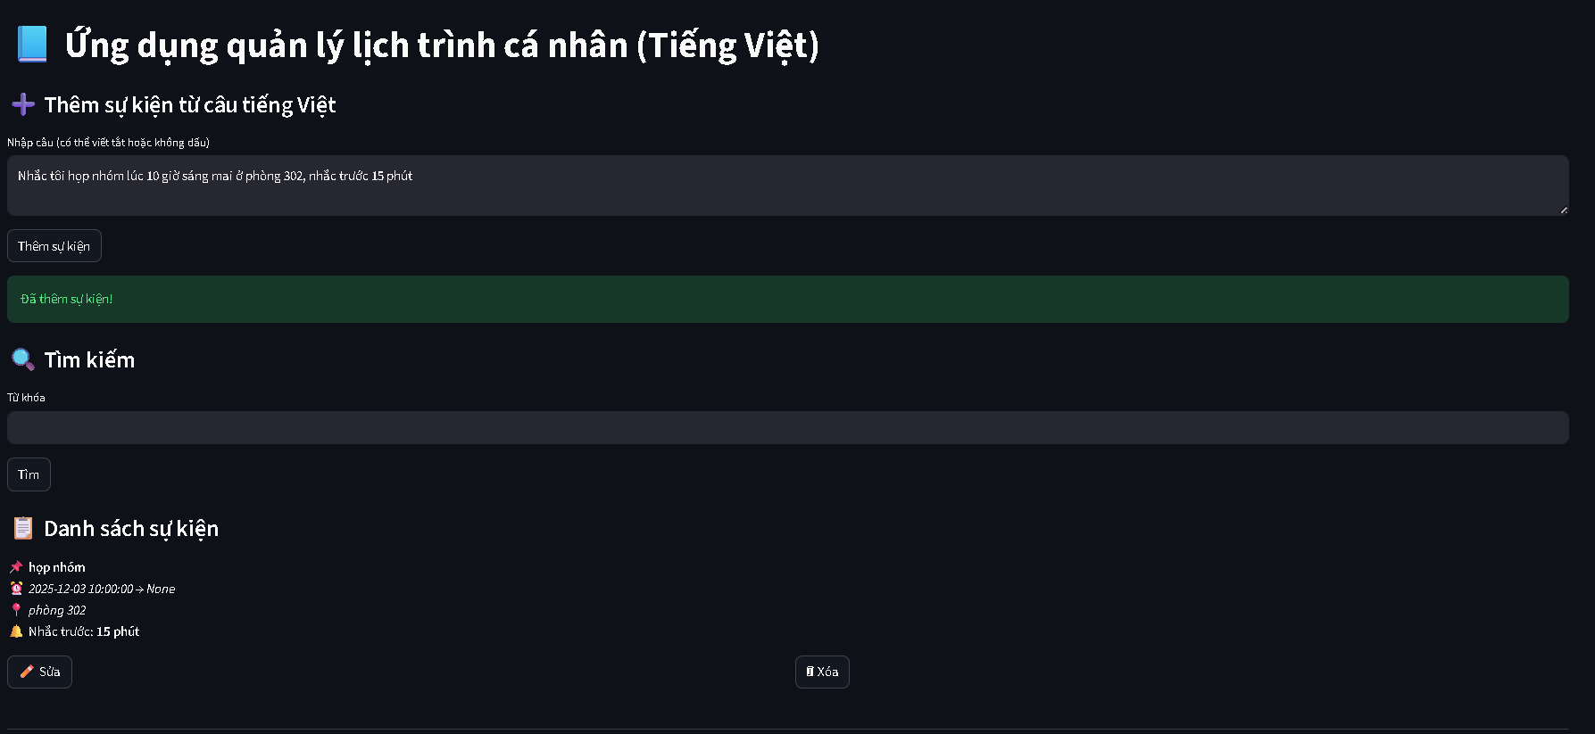

- Form chỉnh sửa cho sự kiện vừa nhập
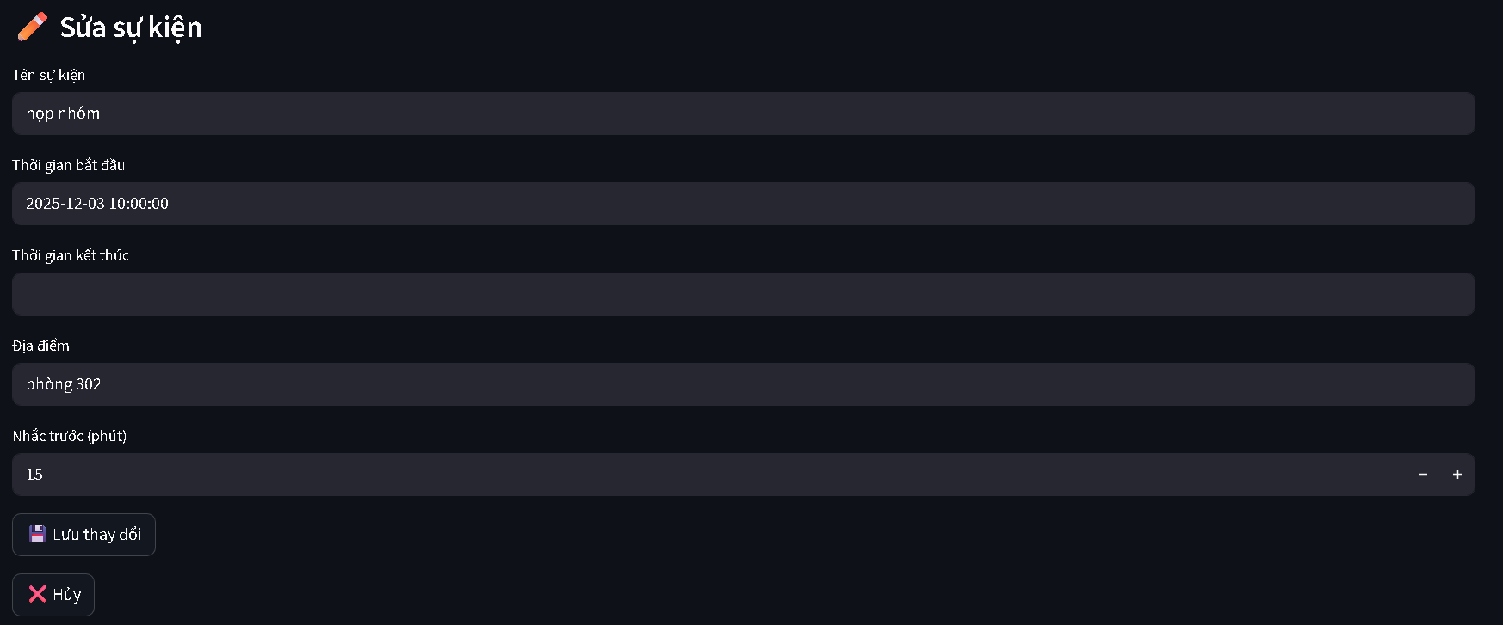

- Sử dụng chức năng tìm kiếm theo tên sự kiện
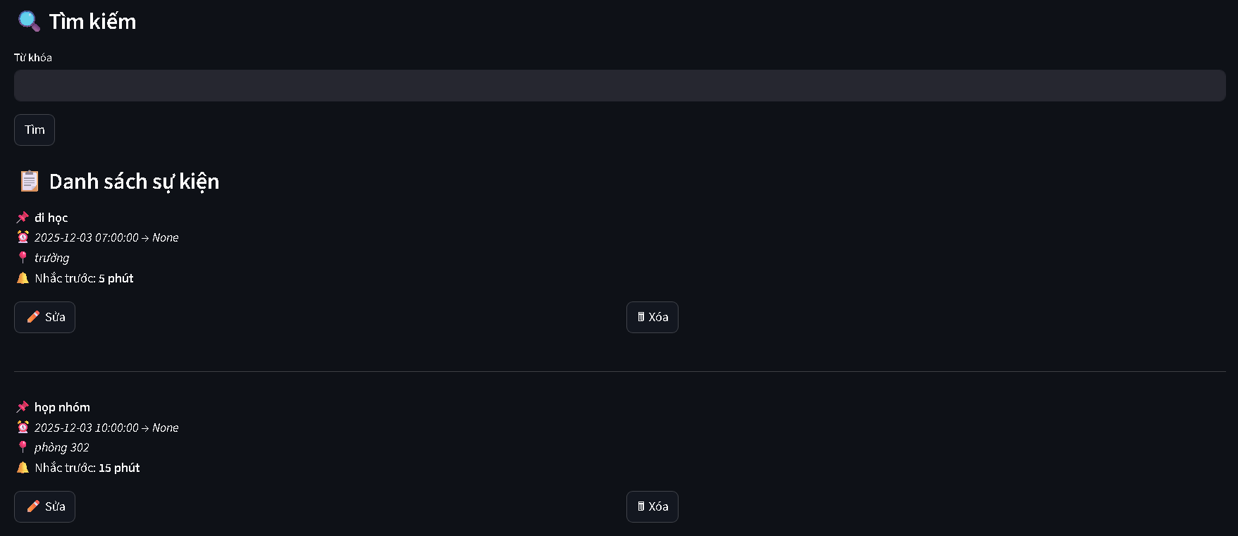
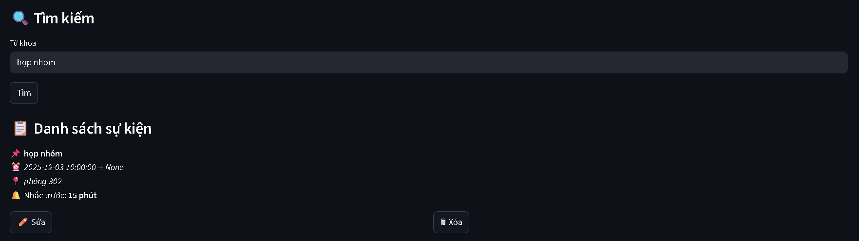

- File JSON lấy danh sách sự kiện được lập lịch
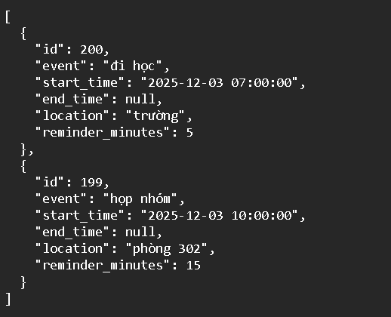

Chương 6: Đánh giá hiệu suất
Để đánh giá hiệu quả thực tế của hệ thống, ta tiến hành xây dựng 30 test case gồm các câu tiếng Việt ở các dạng thêm sự kiện vào lịch khác nhau. Các câu thử nghiệm được lựa chọn sao cho đa dạng về cấu trúc câu, có cả ngôn ngữ mạng, câu viết tắt và câu không dấu.
Sau khi chạy từng câu, kết quả dự đoán được ghi nhận và so sánh với nhãn kỳ vọng theo bảng dưới đây.
BẢNG TEST CASE VÀ KẾT QUẢ
STT | Đầu vào (câu tiếng Việt) | Đầu ra mong đợi | Đầu ra thực tế | Đánh giá
1 | Nhắc tôi họp nhóm lúc 10 giờ sáng mai | {  event: “họp nhóm”, start_time: “2025-12-04 10:00:00”, end_time: null, location: null, reminder_minutes: 5} | {  event: “họp nhóm”, start_time: “2025-12-04 10:00:00”, end_time: null, location: null, reminder_minutes: 5} | Đúng
2 | Nhắc tôi làm việc nhà vào sáng mai, nhắc trước 30 phút | {  event: “làm việc nhà”, start_time: “2025-12-04 08:00:00”, end_time: null, location: null, reminder_minutes: 30} | {  event: “làm việc nhà”, start_time: “2025-12-04 08:00:00”, end_time: null, location: null, reminder_minutes: 30} | Đúng
3 | Giúp tôi ghi lại lịch đi ăn với Minh vào lúc 18 giờ hôm nay | {  event: “đi ăn với Minh”, start_time: “2025-12-03 18:00:00”, end_time: null, location: null, reminder_minutes: 5} | {  event: “đi ăn với Minh”, start_time: “2025-12-03 18:00:00”, end_time: null, location: null, reminder_minutes: 5} | Đúng
4 | Nhắc tôi đi học ở trường lúc 1 giờ chiều nay, nhắc trước 1 tiếng | {  event: “đi học”, start_time: “2025-12-03 13:00:00”, end_time: null, location: “trường”, reminder_minutes: 60} | {  event: “đi học”, start_time: “2025-12-03 13:00:00”, end_time: null, location: “trường”, reminder_minutes: 60} | Đúng
5 | Đặt nhắc nhở đi công tác vào thứ sáu tuần này | {  event: “đi công tác”, start_time: “2025-12-05 08:00:00”, end_time: null, location: null, reminder_minutes: 5} | {  event: “đi công tác”, start_time: “2025-12-05 08:00:00”, end_time: null, location: null, reminder_minutes: 5} | Đúng
6 | Nhac toi lam bai tap luc 6h toi nay | {  event: “làm bài tập”, start_time: “2025-12-03 18:00:00”, end_time: null, location: null, reminder_minutes: 5} | {  event: “làm bài tập”, start_time: “2025-12-03 18:00:00”, end_time: null, location: null, reminder_minutes: 5} | Đúng
7 | Hãy nhắc tôi họp với ban quản lý vào thứ năm tuần sau lúc 9 giờ sáng và báo trước 30 phút | {  event: “họp với ban quản lý”, start_time: “2025-12-11 09:00:00”, end_time: null, location: null, reminder_minutes: 30} | {  event: “họp với ban quản lý”, start_time: “2025-12-11 09:00:00”, end_time: null, location: null, reminder_minutes: 30} | Đúng
8 | Giúp tôi ghi lại lịch đi khám bệnh vào sáng thứ hai tuần tới lúc 7 giờ | {  event: “đi khám bệnh”, start_time: “2025-12-08 07:00:00”, end_time: null, location: null, reminder_minutes: 5} | {  event: “đi khám bệnh”, start_time: “2025-12-08 07:00:00”, end_time: null, location: null, reminder_minutes: 5} | Đúng
9 | Đặt lịch học tiếng anh 8h tối ngày mai và nhắc tôi trước 10 phút | {  event: “học tiếng anh”, start_time: “2025-12-04 20:00:00”, end_time: null, location: null, reminder_minutes: 10} | {  event: “học tiếng anh”, start_time: “2025-12-04 20:00:00”, end_time: null, location: null, reminder_minutes: 10} | Đúng
10 | Thêm nhắc nhở tập thể dục lúc 6 giờ sáng mai ở công viên, nhắc trước 20 phút | {  event: “tập thể dục”, start_time: “2025-12-04 06:00:00”, end_time: null, location: công viên, reminder_minutes: 20} | {  event: “tập thể dục”, start_time: “2025-12-04 06:00:00”, end_time: null, location: công viên, reminder_minutes: 20} | Đúng
11 | Tạo sự kiện họp dự án lúc 14h chiều thứ tư tuần tới tại phòng A2, nhắc trước 10 phút | {  event: “họp dự án”, start_time: “2025-12-10 14:00:00”, end_time: null, location: phòng A2, reminder_minutes: 10} | {  event: “họp dự án”, start_time: “2025-12-10 14:00:00”, end_time: null, location: phòng A2, reminder_minutes: 10} | Đúng
12 | Nhac toi goi dien cho khach hang tuan sau luc 15h | {  event: “gọi điện cho khách hàng”, start_time: “2025-12-10 15:00:00”, end_time: null, location: null, reminder_minutes: 5} | {  event: “goi dien cho khach hang”, start_time: “2025-12-10 15:00:00”, end_time: null, location: null, reminder_minutes: 5} | Đầu ra trường event chưa đúng
13 | Đặt nhắc nhở tập gym từ 6 giờ đến 7 giờ sáng mai | {  event: “tập gym”, start_time: “2025-12-04 06:00:00”, end_time: “2025-12-04 07:00:00”, location: null, reminder_minutes: 5} | {  event: “tập gym”, start_time: “2025-12-04 06:00:00”, end_time: “2025-12-04 07:00:00”, location: null, reminder_minutes: 5} | Đúng
14 | Nhắc tôi họp team vào thứ tư tuần sau lúc 13 giờ đến 16 giờ chiều, nhắc trước 30 phút | {  event: “họp team”, start_time: “2025-12-10 13:00:00”, end_time: “2025-12-04 16:00:00”, location: null, reminder_minutes: 30} | {  event: “họp team”, start_time: “2025-12-10 13:00:00”, end_time: “2025-12-04 16:00:00”, location: null, reminder_minutes: 30} | Đúng
15 | Ngày mai đi học từ 7h đến 11h | {  event: “đi học”, start_time: “2025-12-04 07:00:00”, end_time: “2025-12-04 11:00:00”, location: null, reminder_minutes: 5} | {  event: “đi học”, start_time: “2025-12-04 07:00:00”, end_time: “2025-12-04 11:00:00”, location: null, reminder_minutes: 5} | Đúng
16 | Đi du lịch với gia đình | Báo lỗi vì không có thời gian bắt đầu | Báo lỗi vì không có thời gian bắt đầu | Đúng
17 | Ghi lại lịch khám sức khỏe ngày mai | {  event: “khám sức khỏe”, start_time: “2025-12-04 08:00:00”, end_time: “2025-12-04 11:00:00”, location: null, reminder_minutes: 5} | {  event: “khám sức khỏe”, start_time: “2025-12-04 08:00:00”, end_time: “2025-12-04 11:00:00”, location: null, reminder_minutes: 5} | Đúng
18 | Ghi lại lịch kiểm tra sức khỏe vào thứ hai tuần sau lúc 7h sáng tại bệnh viện 108, nhắc trước 30 phút | {  event: “kiểm tra sức khỏe”, start_time: “2025-12-08 07:00:00”, end_time: null, location: “bệnh viện 108”, reminder_minutes: 30} | {  event: “kiểm tra sức khỏe”, start_time: “2025-12-08 07:00:00”, end_time: null, location: “bệnh viện 108”, reminder_minutes: 30} | Đúng
19 | Hãy nhắc tôi họp với bộ phận marketing vào thứ hai tuần sau từ 9h đến 11h tại phòng B2 và nhắc trước 30 phút | {  event: “họp với bộ phận marketing”, start_time: “2025-12-08 09:00:00”, end_time: “2025-12-08 11:00:00”, location: “phòng B2”, reminder_minutes: 30} | {  event: “họp với bộ phận marketing”, start_time: “2025-12-08 09:00:00”, end_time: “2025-12-08 11:00:00”, location: “phòng B2”, reminder_minutes: 30} | Đúng
20 | Toi muon nhac lich hoc tieng anh thu 2 tuan sau luc 18h | {  event: “học tiếng anh”, start_time: “2025-12-08 18:00:00”, end_time: null, location: null, reminder_minutes: 5} | {  event: “muộn lịch học tieng anh thứ 2”, start_time: “2025-12-10 18:00:00”, end_time: null, location: null, reminder_minutes: 5} | Đầu ra trường event và start_time chưa đúng
21 | Nhac toi hop team hnay luc 3h chieu | {  event: “họp team”, start_time: “2025-12-03 13:00:00”, end_time: null, location: null, reminder_minutes: 5} | {  event: “họp team”, start_time: “2025-12-03 13:00:00”, end_time: null, location: null, reminder_minutes: 5} | Đúng
22 | Đặt lịch họp với khách hàng vào thứ 5 lúc 10h30 | {  event: “họp với khách hàng”, start_time: “2025-12-04 10:30:00”, end_time: null, location: null, reminder_minutes: 5} | {  event: “họp với khách hàng thứ 5”, start_time: “2025-12-03 10:30:00”, end_time: null, location: null, reminder_minutes: 5} | Đầu ra trường event và start_time chưa đúng
23 | Nhac toi tap gym sang mai 6h | {  event: “tập gym”, start_time: “2025-12-04 06:00:00”, end_time: null, location: null, reminder_minutes: 5} | {  event: “tập gym”, start_time: “2025-12-04 06:00:00”, end_time: null, location: null, reminder_minutes: 5} | Đúng
24 | Thêm nhắc nhở uống thuốc tối nay lúc 21h | {  event: “uống thuốc”, start_time: “2025-12-03 21:00:00”, end_time: null, location: null, reminder_minutes: 5} | {  event: “uống thuốc”, start_time: “2025-12-03 21:00:00”, end_time: null, location: null, reminder_minutes: 5} | Đúng
25 | Ghi lại lịch thanh toán hóa đơn vào cuối tuần, nhắc trước 30 phút | {  event: “thanh toán hóa đơn”, start_time: “2025-12-06 08:00:00”, end_time: null, location: null, reminder_minutes: 30} | {  event: “thanh toán hóa đơn”, start_time: “2025-12-06 08:00:00”, end_time: null, location: null, reminder_minutes: 30} | Đúng
26 | Giúp tôi ghi lại lịch đi khám nha khoa vào thứ tư tuần tới lúc 14h30 tại phòng khám A, nhắc trước 20 phút | {  event: “đi khám nha khoa”, start_time: “2025-12-10 14:30:00”, end_time: null, location: “phòng khám A”, reminder_minutes: 20} | {  event: “đi khám nha khoa”, start_time: “2025-12-10 14:30:00”, end_time: null, location: “phòng khám A”, reminder_minutes: 20} | Đúng
27 | Đặt lịch tham dự hội thảo 8h sáng thứ sáu tuần tới, nhắc trước 60 phút tại trung tâm hội nghị | {  event: “tham dự hội thảo”, start_time: “2025-12-12 08:00:00”, end_time: null, location: “trung tâm hội nghị”, reminder_minutes: 60} | {  event: “tham dự hội thảo”, start_time: “2025-12-12 08:00:00”, end_time: null, location: “trung tâm hội nghị”, reminder_minutes: 60} | Đúng
28 | Tạo sự kiện thi online lúc 14h30, nhắc trước 30 phút" | {  event: “thi online”, start_time: “2025-12-03 14:30:00”, end_time: null, location: null, reminder_minutes: 30} | {  event: “thi online”, start_time: “2025-12-03 14:30:00”, end_time: null, location: null, reminder_minutes: 30} | Đúng
29 | tạo sự@@ kiện --- đi siêu!!!!!!! thị --- lúc 17h ~~ chiều nay ~~" | {  event: “đi siêu thị” start_time: “2025-12-03 17:00:00”, end_time: null, location: null, reminder_minutes: 5} | {  event: “đi siêu thị” start_time: “2025-12-03 17:00:00”, end_time: null, location: null, reminder_minutes: 5} | Đúng
30 | Nhắc tôiiiiiiii tập thể dụccccccc lúc 6hhhhh sáaannggg | {  event: “tập thể dục”, start_time: “2025-12-03 06:00:00”, end_time: null, location: null, reminder_minutes: 5} | {  event: “iiiiiii tập thể dụccccccc hhhh sáaannggg”, start_time: “2025-12-03 06:00:00”, end_time: null, location: null, reminder_minutes: 5} | Đầu ra trường event chưa đúng
Dựa vào bảng test case cho 30 câu tiếng Việt trên, có thể thấy khả năng phân tích của hệ thống là 26/30, nghĩa là độ chính xác thực nghiệm trên 30 câu tiếng Việt đạt được là khoảng 86%.
Qua kết quả thử nghiệm trên, có thể nhận thấy mô hình gặp khó khăn khi dữ liệu đầu vào có quá nhiều từ viết tắt hoặc không dấu, cụ thể là test case thứ 12 và 20 thì hệ thống chưa cho ra đầu ra văn bản chính xác. Nguyên nhân của điều này có thể là do bộ từ điển từ viết tắt và không dấu của hệ thống chưa đủ đa dạng và hiệu quả, dẫn đến gặp hạn chế tương đối khi phải tiếp nhận dữ liệu văn bản viết tắt hoặc không dấu.
Bên cạnh hai trường hợp trên, hai trường hợp còn lại là 22 và 30 không cho ra kết quả chính xác với nguyên do chủ yếu đến từ khả năng phân tích được tích hợp trên hệ thống chưa đủ hiệu quả. Cụ thể test case 22 đã trích xuất không đúng trường “event” và “start_time” khi cả hai kết quả này đều không như mong đợi, còn test case 30 thì mặc dù kết quả tương đối đúng nhưng vẫn sai sót ở trường “event” khi phần nhiễu trong câu vẫn còn giữ lại mà không bị loại bỏ ở giai đoạn tiền xử lý.
Ngoài bốn trường hợp trên, nhìn chung hệ thống quản lý lịch trình đã thực hiện phân tích hiệu quả, cho ra các kết quả đầu ra đúng như mong đợi.
Nhận xét về hiệu suất:
- Độ chính xác đạt khoảng 86% trong test thử, phù hợp với mức mong đợi cho hệ thống.
- Tiền xử lý đóng góp lớn trong việc tăng độ chính xác.
- Hạn chế trong chuẩn hóa từ viết tắt hay không dấu có thể dẫn đến đầu ra ngoài mong đợi.
- Còn gặp khó khăn trong vài trường hợp câu phức tạp hoặc có quá nhiều từ không quan trọng.
- Với ngôn ngữ mạng khó, sai chính tả lớn có thể làm giảm độ chính xác.

Chương 7: Hướng dẫn cài đặt và sử dụng
Trong phần này sẽ là nội dung mô tả chi tiết cách cài đặt môi trường, cấu hình các thành phần và khởi chạy hệ thống trợ lý xây dựng lịch trình cá nhân. Để có thể cài đặt và sử dụng hệ thống, ta cần thực hiện các bước như sau:

7.1. Cấu trúc thư mục
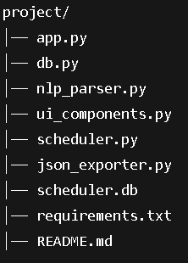
Giải thích các file có trong thư mục đồ án:
- app.py: Đây là file chạy chính của toàn bộ hệ thống, được xây dựng bằng Streamlit. Có chức năng hiển thị giao diện người dùng, xử lý sự kiện nút bấm và cũng là cầu nối kết hợp tất cả các thành phần của đồ án.
- nlp_parser.py: Chứa các hàm quan trọng để xử lý phân tích tiếng Việt cũng như tiền xử lý văn bản, là hoạt động chính của toàn bộ hệ thống trợ lý lập lịch.
- db.py: Quản lý cơ sở dữ liệu với nền tảng là SQLite. File này chứa các hàm dùng để tương tác với cơ sở dữ liệu như khởi tạo bảng, thêm bản ghi, truy vấn, xóa toàn bộ bản ghi.
- json_exporter.py: File này đảm nhiệm việc xuất dữ liệu lịch trình dưới dạng JSON bằng cách truy vấn toàn bộ sự kiện trong cơ sở dữ liệu sau đó chuyển đổi về dạng JSON đúng chuẩn.
- scheduler.py: Đảm nhiệm chức năng nhắc nhở tự động theo thời gian thực. Hàm chức năng thực hiện kiểm tra liên tục thời gian nhắc nhở và hiển thị pop-up thông báo khi đến hạn, đồng thời đánh dấu các sự kiện đã được nhắc.
- ui_componets.py: File này chứa các thành phần giao diện được sử dụng, giúp mã nguồn gọn gàng hơn.
- schedule.db: File cơ sở dữ liệu, được khởi tạo tự động khi chạy app lần đầu. Đây là nơi lưu trữ các bản ghi đã được phân tích.
- requirements.txt: File văn bản chứa danh sách các thư viện cần thiết của Python để sử dụng trong đồ án.
- README.md: File mô tả tổng thể toàn bộ phần mềm trong đồ án.

7.2. Hướng dẫn cài đặt hệ thống
Bước 1: Truy cập github để clone dự án về máy
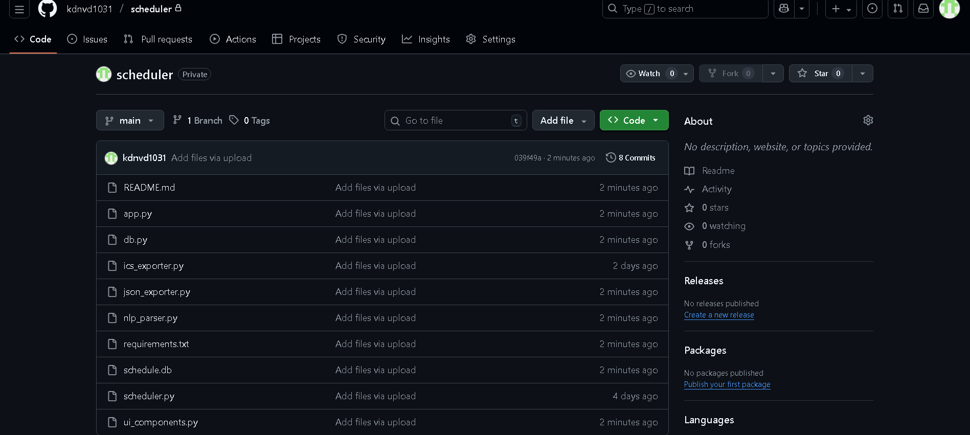
Bước 2: Mở phần mềm Visual Studio Code, sau đó truy cập vào thư mục dự án mà ta vừa clone về.
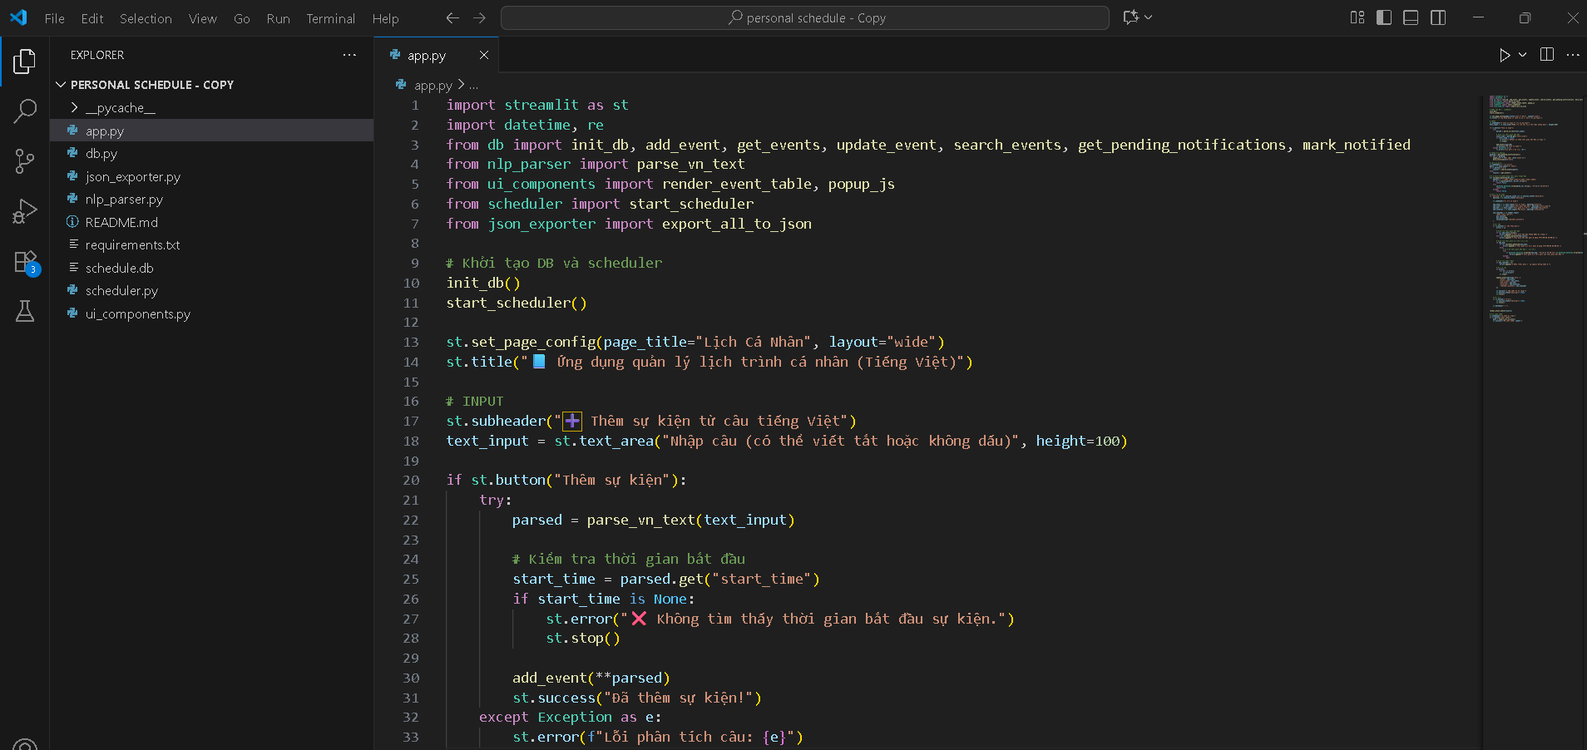
Bước 3: Mở terminal trên Visual Studio Code, cài đặt các thư viện cần thiết bằng cách sử dụng câu lệnh
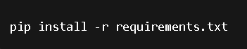
Câu lệnh này sẽ giúp hệ thống tự động cài đặt các thư viện cần thiết để chạy phần mềm. Trong trường hợp không thể sử dụng câu lệnh trên, ta có thể dùng câu lệnh khác thay thế để cài đặt thư viện thủ công:
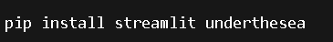

Bước 4: Trong thư mục dự án, chạy câu lệnh “python -m streamlit run app.py” trên terminal. Sau vài giây, trình duyệt sẽ mở giao diện chính của hệ thống. Từ đây, ta đã có thể bắt đầu sử dụng hệ thống lập lịch.

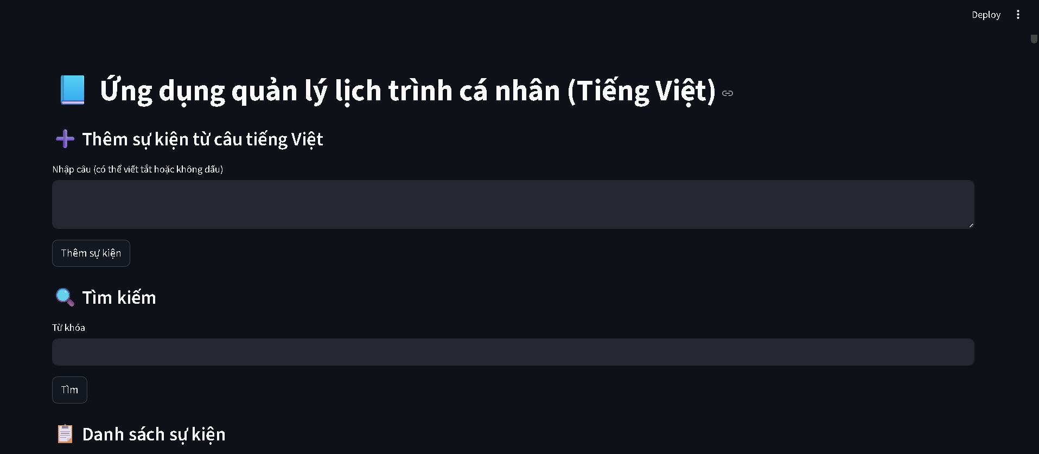

7.3. Hướng dẫn sử dụng hệ thống
Trên giao diện phần mềm, có ba phần chính mà ta cần chú ý:
  - Vùng nhập nội dung văn bản
Khoảng trống lớn trên giao diện là vùng để ta nhập văn bản tiếng Việt dùng cho phân tích và lập lịch.
Trong trường nhập liệu này, ta cần nhập một câu tiếng Việt yêu cầu lập lịch có ít nhất một trường thời gian bắt đầu. Nếu thiếu hệ thống sẽ báo lỗi.
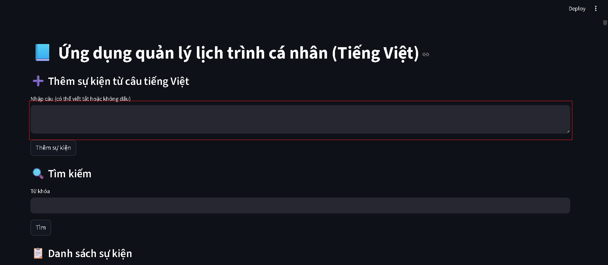

  - Phân tích tiếng Việt và thêm sự kiện vào lịch
Nút bấm “Thêm sự kiện” là nút để ứng dụng tiến hành nhận văn bản mà ta vừa nhập đưa vào hệ thống để phân tích.
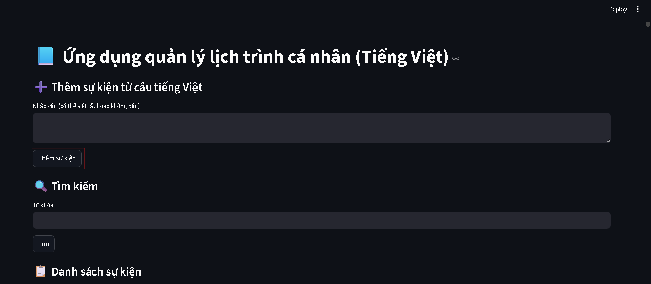
Sau khi nhấn, hệ thống sẽ lần lượt thực hiện:
- Tiền xử lý văn bản
- Trích xuất các thực thể có trong câu
- Chuyển hóa các thực thể thời gian tương đối thành tuyệt đối
- Thông báo nếu thành công và trả về các trường kết quả
- Lưu bản ghi vào SQLite
- Cập nhật hiển thị trên danh sách lập lịch
3. Tìm kiếm sự kiện
Phần nhập liệu tìm kiếm và nút tìm kiếm sẽ lọc danh sách sự kiện bên dưới dựa trên dữ liệu nhập được (lọc theo tên sự kiện).
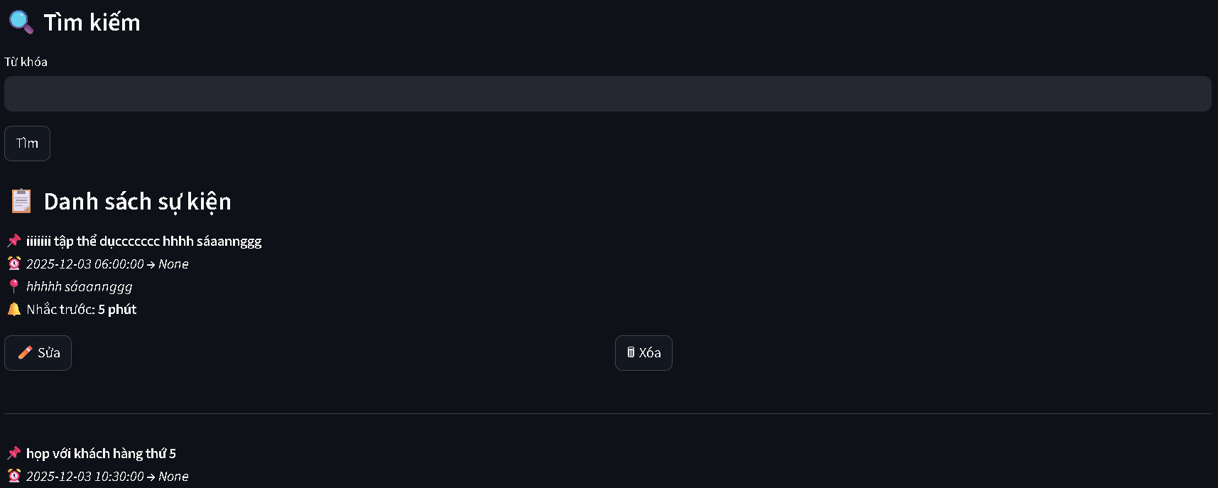
4. Sửa, xóa sự kiện
Ở mỗi sự kiện trong lịch sẽ có hai nút “Sửa” và “Xóa”. Khi bấm nút “Sửa” sẽ hiển thị một form gồm các trường nhập liệu và nút lưu cho phép người dùng sửa thông tin sự kiện.
Khi bấm nút “Xóa” thì sự kiện được chỉ định sẽ bị xóa khỏi lịch.
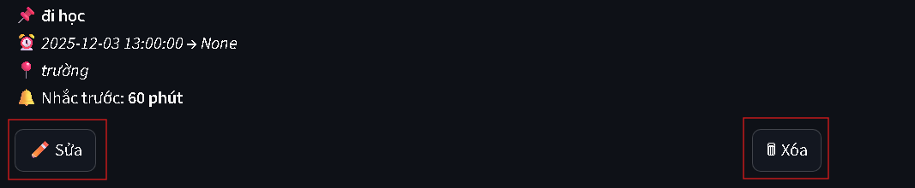
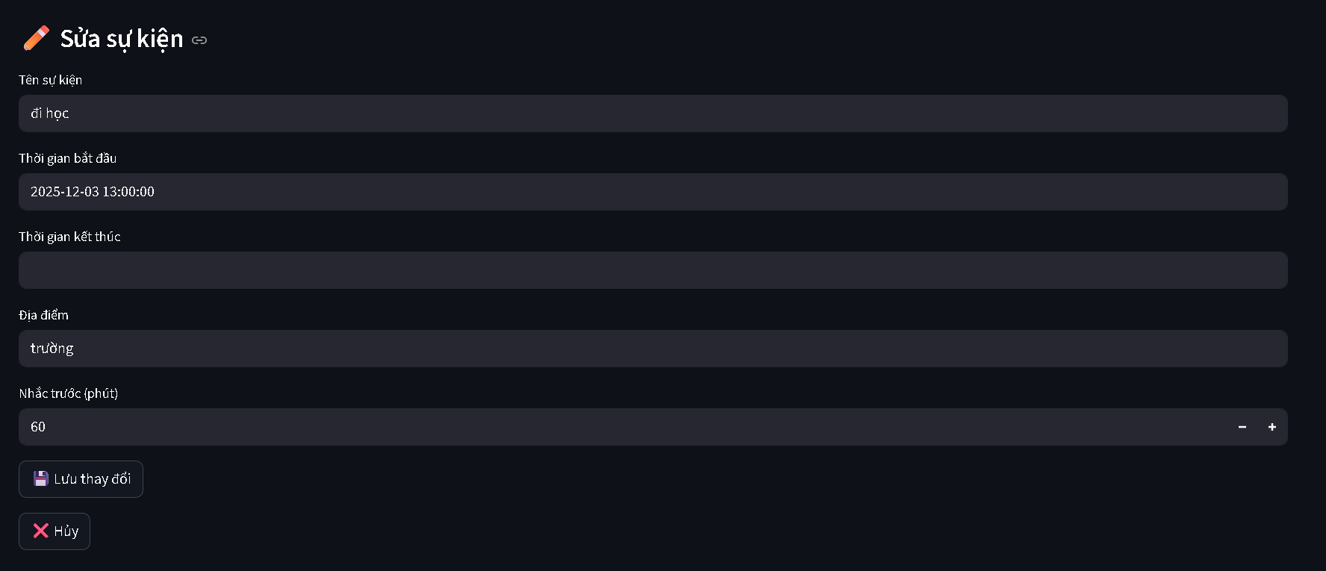

5. Xuất file JSON
Nút “Xuất JSON” sẽ truy xuất toàn bộ sự kiện có trong lịch và lưu lại dưới dạng file JSON trong hệ thống.

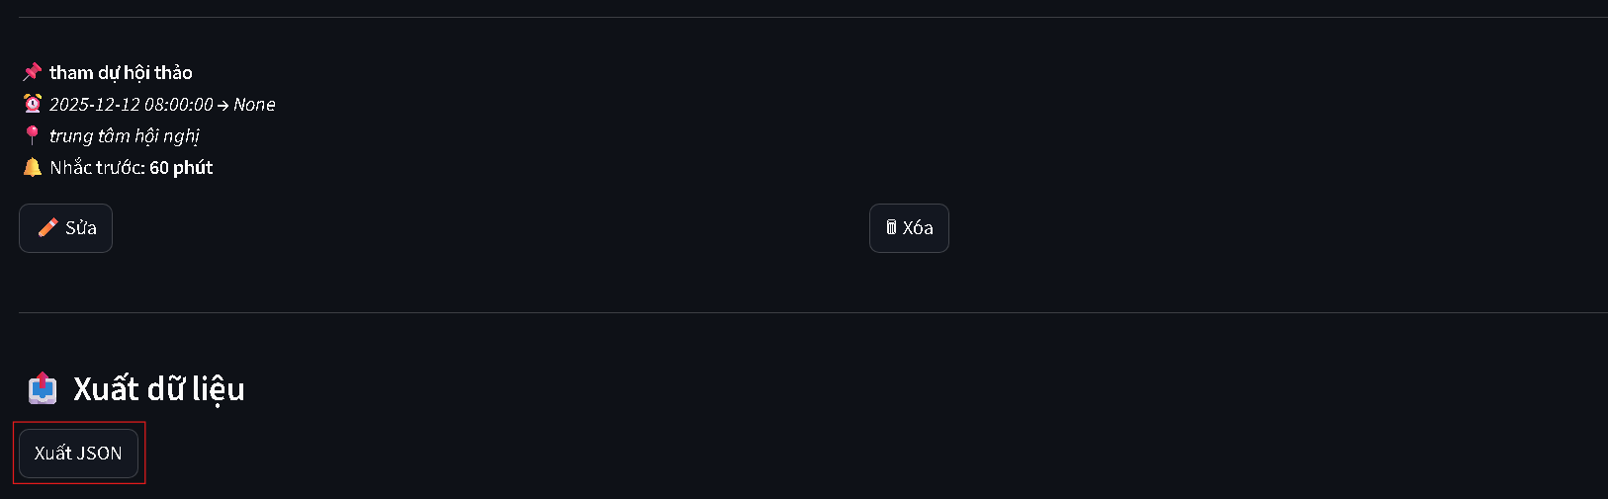

Chương 8: Kết luận

8.1. Kết luận
Đồ án đã xây dựng thành công một hệ thống trợ lý quản lý lịch trình cá nhân sử dụng tiếng Việt, kết hợp giữa NLP rule-based, bộ xử lý thời gian tiếng Việt và giao diện ứng dụng trực quan bằng Streamlit. Hệ thống cho phép:
- Người dùng nhập câu lệnh tiếng Việt tự nhiên để tạo sự kiện, ví dụ: “nhắc tôi họp lúc 3 giờ chiều mai”, “tạo lịch sinh nhật vào 20/12”.
- Xử lý hiệu quả nhiều dạng câu khác nhau: câu đầy đủ, câu không dấu, ngôn ngữ mạng, viết tắt và câu chứa ký tự không chuẩn.
- Tự động trích xuất thông tin: tiêu đề sự kiện, thời gian, ngày tháng, địa điểm và thời gian nhắc trước.
- Lưu trữ sự kiện vào SQLite và hỗ trợ xem lại, tìm kiếm, sửa đổi và xoá lịch trình.
- Tự động nhắc lịch bằng scheduler, đảm bảo thông báo sự kiện đúng thời điểm.
- Hoạt động ổn định trên CPU, giao diện dễ sử dụng và phù hợp cho người không có kiến thức kỹ thuật.
Kết quả kiểm thử với nhiều nhóm test case (câu chuẩn, câu ngôn ngữ mạng, câu có từ viết tắt, câu không dấu, câu sai định dạng…) cho thấy hệ thống có khả năng hiểu và xử lý tốt phần lớn các loại câu tiếng Việt thường gặp. Bộ parser hoạt động tương đối chính xác trong việc xác định thời gian và hành động cần thực hiện, chứng minh hiệu quả của phương pháp NLP rule-based được áp dụng.
Nhìn chung, đồ án đã đáp ứng đầy đủ các mục tiêu ban đầu: xây dựng hệ thống nhắc lịch, hỗ trợ nhập liệu tiếng Việt tự nhiên, xử lý dữ liệu, lưu trữ lịch trình và triển khai giao diện trực quan để phục vụ người dùng.

8.2. Hướng phát triển
Để hệ thống hoàn thiện hơn và có khả năng ứng dụng trong thực tế rộng rãi, trong tương lai có thể mở rộng theo các hướng sau:
1. Nâng cấp NLP xử lý tiếng Việt
Parser hiện tại sử dụng chủ yếu phương pháp rule-based. Trong tương lai có thể tích hợp:
- Mô hình NLP học sâu để trích xuất thời gian chính xác hơn.
- Xử lý các dạng câu phức tạp hoặc mơ hồ.
- Mô hình sửa lỗi chính tả hoặc chuẩn hóa tự động để cải thiện độ chính xác.
Điều này sẽ giúp hệ thống hiểu câu lệnh tự nhiên tốt hơn và giảm lỗi khi người dùng nhập dữ liệu thiếu chuẩn.
2. Mở rộng khả năng nhắc lịch
Có thể bổ sung các chức năng nâng cao như:
- Nhắc lịch định kỳ: hàng ngày, hàng tuần, hàng tháng.
- Đồng bộ sự kiện với Google Calendar hoặc Outlook.
- Đặt nhiều mức nhắc trước (10 phút, 1 giờ, 1 ngày…).
Những tính năng này khiến ứng dụng phù hợp hơn với nhu cầu tổ chức thời gian thực tế.
3. Thêm API và tích hợp vào hệ thống thực tế
Triển khai hệ thống dạng:
- REST API (FastAPI / Flask) để tích hợp với ứng dụng khác.
- Chatbot nhắc lịch trên Facebook Messenger, Zalo, Telegram.
- Ứng dụng mobile (React Native / Flutter).
Điều này giúp áp dụng đồ án vào các sản phẩm thực tế trong môi trường doanh nghiệp và cá nhân.
4. Tối ưu hóa hiệu năng và trải nghiệm người dùng
Một số hướng tối ưu:
- Cache parser để tăng tốc xử lý.
- Chuyển Streamlit sang giao diện web độc lập (React/Vue).
- Nén dữ liệu hoặc tối ưu hoá database khi số lượng sự kiện lớn.
- Cải thiện giao diện hiển thị lịch theo dạng calendar hoặc timeline.
5. Mở rộng phân tích và thống kê lịch trình
Trong tương lai, hệ thống có thể phân tích lịch sử sử dụng để:
- Thống kê số lượng sự kiện theo thời gian.
- Gợi ý thời gian rảnh hoặc thời gian thích hợp để lên lịch.
- Tự động đề xuất nhắc nhở dựa trên thói quen người dùng.

Tài liệu tham khảo
[1] Streamlit Inc., Streamlit Official Documentation, 2025. [Trực tuyến]. Có tại: https://docs.streamlit.io/
[2] Python Software Foundation, "sqlite3 — SQLite database interface," 2025. [Trực tuyến]. Có tại: https://docs.python.org/3/library/sqlite3.html
[3] Underthesea NLP Group, "Underthesea – Vietnamese NLP Toolkit," 2025. [Trực tuyến]. Có tại: https://github.com/undertheseanlp/underthesea

Phụ lục
Liên kết kho mã nguồn đồ án
Toàn bộ mã nguồn đồ án được lưu tại GitHub:
https://github.com/kdnvd1031/scheduler.git

